ESCUELA SUPERIOR POLITÉCNICA DE CHIMBORAZO
FACULTAD DE INFORMÁTICA Y ELECTRÓNICA
ESCUELA DE INGENIERÍA ELECTRÓNICA EN CONTROL Y REDES INDUSTRIALES

MODELADO Y SIMULACIÓN ROBÓTICA DE LA EXTREMIDAD SUPERIOR HUMANA EN OPENSOURCE

Trabajo de titulación previa obtención al título de:
INGENIERO EN ELECTRÓNICA CONTROL Y REDES INDUSTRIALES

AUTORES: LILIANA ISABEL AGUAGALLO AGUAGALLO,
SANDRA PATRICIA CORDOVA JIMBO
TUTOR: Ing. GLORIA VANEGAS ZABALA.

RIOBAMBA – ECUADOR
2016

ESCUELA SUPERIOR POLITÉCNICA DE CHIMBORAZO
FACULTAD DE INFORMÁTICA Y ELECTRÓNICA
ESCUELA DE INGENIERÍA ELECTRÓNICA, CONTROL Y REDES INDUSTRIALES

El Tribunal de Tesis certifica que: El trabajo de investigación: MODELADO Y SIMULACIÓN DE UNA EXTREMIDAD SUPERIOR HUMANA EN OPENSOURCE, de responsabilidad de la señoritas Liliana Isabel Aguagallo Aguagallo y Sandra Patricia Córdova Jimbo, ha sido minuciosamente revisado por los Miembros del Tribunal de Tesis, quedando autorizada su presentación.

ING. GONZALO SAMANIEGO  DECANO DE LA FIE | …………………………. | ………………………..
ING. ALBERTO ARELLANO  DIRECTOR DE ESCUELA | ………………………. | ……………………….
ING. GLORIA VANEGAS.  DIRECTOR DE TESIS | …………………………. | ……………………….
ING. EDWIN ALTAMIRANO  MIEMBRO DEL TRIBUNAL | …………………………. | ……………………….

“Nosotros, Liliana Isabel Aguagallo Aguagallo y Sandra Patricia Córdova Jimbo, somos responsables de las ideas, doctrinas y resultados expuestos en esta: Tesis y el patrimonio intelectual de la misma pertenece a la Escuela Superior Politécnica de Chimborazo.”

Liliana Isabel Aguagallo Aguagallo Sandra Patricia Córdova Jimbo

DEDICATORIA

A mis padres Mercy y Fausto, que son mi guía, mi pilar y refugio. A mis hermanos Diana, Edgar y Fernando.

Con amor este primer triunfo es para ustedes.

Sandra.

AGRADECIMIENTO

A mi Dios por permitirme despertar cada día con fe, a mis padres María Dolores y Luis Abdón por poner en mi sus ilusiones eso me levanta en los momentos donde parece no haber esperanza, a mis hermanos por poner su granito de arena en la construcción de mis sueños, como olvidar a mis amigos que estuvieron durante todo este proceso brindándome su mano y compartiendo cada momento dentro y fuera de las aulas.

Un agradecimiento especial al Ingeniero Franklin Samaniego por su invaluable guía y apoyo en la realización de este proyecto.

Liliana.

A mi familia por ser un apoyo incondicional en cada etapa de mi vida, en especial a mis padres su paciencia y total entrega me impulsaron a seguir siempre adelante, mis hermanos que sus consejos y correctivos valieron la pena, a mis amigos por hacer de este arduo camino el mejor de todos y un agradecimiento muy especial al ingeniero Franklin por la confianza y apoyo para hacer realidad este trabajo y principalmente a Dios por hacer todo esto posible.

Sandra.

TABLA DE CONTENIDOS

DEDICATORIA iv
AGRADECIMIENTO v
INDICE DE TABLAS viii
INDICE DE FIGURAS ix
RESUMEN xii
SUMMARY xiii
INTRODUCCIÓN 1

CAPITULO I 4
ESTADO DEL ARTE 4
1.1 Conceptos Básicos de Robótica 4
1.1.1 Robot 4
1.1.2 Clasificación 5
1.1.2.1. Poliarticulados 5
1.1.2.2. Móviles 5
1.1.2.3. Androides 6
1.1.2.4. Zoomórficos 6
1.1.2.5. Híbridos 7
1.1.3 Manipuladores 7
1.1.3.1. Grados de libertad 9
1.1.3.3. Capacidad de carga 9
1.1.3.4. Exactitud y Repetibilidad 9
1.1.3.5. Velocidad 9
1.1.4 Nuevas tendencias de Manipuladores 10
1.1.4.1. Manipuladores Redundantes 10
1.1.4.2. Manipuladores Antropomórficos 10
1.1.5 Cinemática del Robot 11
1.1.5.1. Algoritmo de Denavit-Hartenberg. 12
1.2 Anatomía del Brazo 14
1.2. Generalidades 14
1.2.2 Partes del Brazo Humano 15
1.2.2.1 Hombro 15
1.2.2.2 Brazo 16
1.2.2.3 Antebrazo 17
1.2.2.4 Mano 18
1.2.3 Movimientos del Brazo Humano 20
1.2.3.1 Articulación del Hombro 21
1.2.3.2 Articulación del Codo 24
1.2.3.3 Articulación de la Muñeca 25
1.2.3.4 Articulaciones de los Dedos 26
1.3 Arquitectura Opensource 29
1.3.1 Modeladores Gráficos 3D 31
1.3.1.1 Blender 31
1.3.1.2 FreeCAD 32
2.3.1.3 BRL-CAD 33
1.3.2 Simuladores Robóticos 34
1.3.2.1 OpenRAVE 34
1.3.2.2 Gazebo 35
1.3.2.3 SimROBOT 35
1.3.3 Lenguaje de Programación C++ 36
CAPITULO II 38
DISEÑO Y SIMULACIÓN DEL BRAZO ROBÓTICO 38
2.1. Diseño Del Brazo Robótico 38
2.1.1 Sistemas de Accionamiento 38
2.1.2.1. Músculos del Hombro 39
2.1.2.2 Músculos del Codo 40
2.1.2.3 Músculos del Antebrazo 41
2.1.2.4 Músculos Mano 42
2.1.2.5 Músculos los Dedos 42
2.1.1 Modelado de la Estructura Mecánica 44
2.1.1.1 Mecanismo del Hombro 45
2.1.1.2 Mecanismo del Brazo 46
2.1.1.3 Mecanismo Codo 47
2.1.1.4 Mecanismo Antebrazo 47
2.1.1.5 Mecanismo Muñeca 48
2.1.1.6 Dedos 48
2.1.1.7 Piel 51
2.2 Simulación Robótica 52
2.2.1 Ensamblaje del Modelo en XML 53
2.2.1.1 Kinbodys Manipulador y Dedos 54
2.2.1.2 Robot Mano 58
2.2.1.3 Robot Brazo Total 60
2.2.2 Programación del Brazo Robótico en C++ 61
2.2.2.1. Simulación del Movimiento Aleatorio de las Articulaciones del Brazo Robótico 62
2.2.2.2. Simulación del Movimiento Aleatorio del Manipulador 64
2.2.2.3. Simulación del Movimiento Controlado del Brazo Robótico 66
2.3. Calculo del Modelo Cinemático del Brazo Robótico. 68
CAPITULO III 72
ANÁLISIS DE RESULTADOS 72
3.1 Resultados de la Simulación del Movimiento Controlado. 72
3.2 Comprobación de la Cinemática Directa con Matriz T. 78
3.3 Trabajos Futuros 80
CONCLUSIONES 82
RECOMENDACIONES 83
GLOSARIO 85
BIBLIOGRAFÍA
ANEXOS

INDICE DE TABLAS

Tabla 1-1. Porcentaje del peso corporal. ……………………………………………………… 14
Tabla 2-1. Medidas de los falanges de los dedos. …………………………………………….. 20
Tabla 3-1. Resumen de grados de movilidad del hombro. ……………………………………. 23
Tabla 4-1. Tabla Comparativa de los Modeladores. ………………………………………….. 23
Tabla 1-2. Tabla de Actuadores. ………………………………………………………………. 44
Tabla 2-2. Parámetros DH. ………….………………………………………………………… 69

INDICE DE FIGURAS

Figura 1-1. Robot industrial. ……………………………………………………………  Figura 2-1. Robot SUMMIT-X. …………………………………………………………  Figura 3-1. Robot japonés Otonaroid. ………………………………………………….  Figura 4-1. Robot Aibo ERS-110. ……………………………………………………..  Figura 5-1. Robot Hibrido. ……………………………………………………………..  Figura 6-1. Tipos de articulaciones robóticas. …………………………………………..  Figura 7-1. Configuraciones de robots industriales. …………………………………….  Figura 8-1. Robot Oncle Sam. ………………………………………………………….  Figura 9-1. Brazo robótico DEKA Arm. ……………………………………………….  Figura 10-1. Partes Del Brazo humano. ………………………………………………......  Figura 11-1. Huesos del hombro humano. ………………………………………………..  Figura 12-1. Medida del Hueso Humero. ………………………………………………...  Figura 13-1. Huesos del antebrazo, Radio y cubito, medida total. ……………………….  Figura 14-1. Huesos de la mano. …………………………………………………………  Figura 15-1. Polígono de frecuencias acumuladas. ………………………………………  Figura 16-1. Medida del ancho de los dedos. …………………………………………….  Figura 17-1. Posición anatómica y planos del cuerpo humano. ………………………….  Figura 18-1. Articulación del hombro. …………………………………………………...  Figura 19-1. Grados de movilidad del hombro, Flex- Ext. ……………………………….  Figura 20-1. Grados de movilidad del hombro, Aduc – Abduc. ………………………….  Figura 21-1. Grados de movilidad del hombro, Rot. Inter-Ext. ………………………….  Figura 22-1. Movimientos del hombro, Circunducción. ………………………………….  Figura 23-1. Articulación del codo. ………………………………………………………  Figura 24-1. Grados de movilidad del codo, Ext-Flex. …………………………………...  Figura 25-1. Articulación de la muñeca. ………………………………………………….  Figura 26-1. Grados de movilidad de la muñeca, Ext- Flex. ……………………………..  Figura 27-1. Grados de movilidad de la muñeca, Desviación Rad-Cub. …………………  Figura 28-1. Grados de movilidad de la articulación MF, Flex- Ext. …………………….  Figura 29-1. Rango de movimiento de las articulaciones IFP, IFD. ……………………..  Figura 30-1. Grados de movilidad de la articulación MF, Abduc.-Aduc. ………………..  Figura 31-1. Movimiento Abducción y Aducción del Pulgar. ……………………………  Figura 32-1. Rango de Movilidad del Pulgar, Abducción y Aducción. ………………….  Figura 33-1. Rango de movilidad del Pulgar, Flexión Extensión. ……………………….  Figura 34-1. Movimiento de oposición, Pulgar-Menique. ……………………………….  Figura 35-1. Diagrama diseñado originalmente por Chao-Kuei. …………………………  Figura 36-1. Pantalla de Blender. ………………………………………………………...  Figura 37-1. Pantalla de Freecad. ………………………………………………………...  Figura 38-1. Pantalla de BRL-CAD. ……………………………………………………..  Figura 39-1. Simulador OpenRave. ………………………………………………………  Figura 40-1. Simulador Gazebo. …………………………………………………………  Figura 41-1. Simulador SimRobot. ……………………………………………………….  Figura 1-2. Músculos del hombro. ………………………………………………………  Figura 2-2. Músculos del codo. ………………………………………………………….  Figura 3-2. Músculo del Antebrazo. …………………………………………………….  Figura 4-2. Músculos de la Muñeca. ……………………………………………………  Figura 5-2. Músculos de los dedos. ……………………………………………………..  Figura 6-2. Pieza Hombro creada en FreeCAD. ………………………………………..  Figura 7-2. Pieza Mecanismo Hombro creada en FreeCA.D. ………………………….  Figura 8-2. Pieza Brazo creada en FreeCAD. …………………………………………..  Figura 9-2. Pieza Codo creada FreeCAD. ……………………………………………...  Figura 10-2. Pieza Antebrazo creada en FreeCAD. ………………………………………  Figura 11-2. Pieza Mano creada en FreeCAD. …………………………………………..  Figura 12-2. Pieza Falange 1 del Medio, creada en FreeCAD. …………………………..  Figura 13-2. Pieza Falange 2 del Medio, creada en FreeCAD. …………………………..  Figura 14-2. Pieza Falange 3 del Medio, creada en FreeCAD. …………………………..  Figura 15-2. Pieza base del Pulgar creado en FreeCAD. …………………………………  Figura 16-2. Pieza Falange 1 del Pulgar creada en FreeCAD. …………………………...  Figura 17-2. Pieza Falange Proximal del Pulgar, creada en FreeCAD. …………………..  Figura 18-2. Pieza Falange Distal del Pulgar, creada en FreeCAD. ……………………...  Figura 19-2. Piezas Piel dedo y Piel Mano creada FreeCAD. ……………………………  Figura 20-2. Brazo Robótico ensamblado en FreeCAD. …………………………………  Figura 21-2. KinBody Hombro subido al Simulador OpenRAVE. ………………………  Figura 22-2. Joints del Hombro. ………………………………………………………….  Figura 23-2. KinBody Brazo subido al Simulador OpenRAVE. …………………………  Figura 24-2. KinBody Dedo Medio subido al Simulador OpenRAVE. ………………….  Figura 25-2. Robot Mano Total subido al Simulador OpenRAVE. ……………………...  Figura 26-2. Robot Brazo Total subido al Simulador OpenRAVE. ……………………...  Figura 27-2. Ejecución del Programa “movitotal”. ………………………………………  Figura 28-2. Movimiento de todas las articulaciones del Brazo Robótico. ………………  Figura 29-2. Movimiento del Manipulador del Brazo Robótico. ………………………...  Figura 30-2. Manipulador del brazo con el planificador BiRRT. ………………………...  Figura 31-2. Programa Principal del Brazo Robótico para la Cinemática Directa. ………  Figura 32-2. Brazo Robótico realizando la cinemática directa. …………………………..  Figura 33-2. Cargar brazo robótico a través de Matlab. ………………………………….  Figura 34-2. Planificación del movimiento con funciones de Matlab. …………………...  Figura 35-2. Sistemas de coordenadas ubicados según el algoritmo DH. ………………..  Figura 1-3. Graficas del movimiento flexión-extensión del hombro. …………………...  Figura 2-3. Graficas del movimiento Aducción-Abducción del hombro. ………………  Figura 3-3. Graficas del movimiento Rotación Interna-Externa del hombro. …………..  Figura 4-3. Graficas del movimiento Flexión-Extensión del codo. ……………………..  Figura 5-3. Graficas del movimiento Supinación-Pronación del codo. …………………  Figura 6-3. Graficas del movimiento Desviación Radial-Cubital de la muñeca. ……….  Figura 7-3. Recorrido del manipulador con respecto articulación hombro. …………….  Figura 8-3. Desplazamiento Lineal de la articulación del hombro. ……………………..  Figura 9-3 Desplazamiento Lineal de la articulación del Codo. ………………………..  Figura 10-3. Desplazamiento Lineal de la articulación de la Muñeca. …………………..  Figura 11-3. Posición del Efector final con $θ_{1}$ = 180 grados. ……………………………  Figura 12-3. Posición del Efector final con $θ_{1}$= -50, $θ_{4}$= 90. ……………………………. | 5  6  6  7  7  8  9  10  10  15  15  16  17  18  19  19  21  21  22  22  23  23  24  24  25  25  26  26  26  27  27  28  29  29  29  31  32  33  34  35  35  39  40  41  42  42  45  46  46  47  47  48  49  49  49  50  50  50  51  51  52  56  57  57  58  59  60  63  77  79  66  66  67  68  68  69  73  73  74  74  75  75  76  77  77  78  79  80

RESUMEN

Se diseñó un prototipo de brazo robótico antropomórfico de 6 grados de libertad para simular los movimientos del brazo humano mediante programas de código abierto como son OpenRAVE y FreeCAD sobre la plataforma Linux, con lo cual se determinó que la arquitectura OpenSource permite un mejor desarrollo en la simulación de robots y brindara asistencia en el cálculo de la cinemática directa. Considerando la altura de un hombre de 1.70 m y las fórmulas de Sjøvold se calculó las medidas de cada segmento del brazo humano: brazo 31.63 cm, antebrazo 23.88 cm, para la mano se utilizó tablas de ergonomía determinando 17.4 cm como largo total, por cada dedo existen falanges proximal, medial y distal sus valores oscilan entre 3.6-5, 2.5-3.5 y 2.2-2.8 cm respectivamente; también se examinó los movimientos anatómicamente permitidos por las articulaciones hombro, codo y muñeca con sus respectivos límites de movilidad; el software de Modelado FreeCAD permitió crear las piezas del brazo con las características de tamaño y funcionalidad descritas. En el simulador OpenRAVE se ensambló el robot definiendo al manipulador desde el hombro hasta la muñeca y la mano como su efector final. Se escribieron varios programas en C++ para realizar pruebas utilizando algunas funciones que brinda el simulador. En el programa general se realizó el movimiento del manipulador mediante el ingreso de parámetros por teclado: la articulación y los grados, obteniendo en la terminal el tiempo y velocidad en cada punto de la trayectoria para representarlos en graficas de posición, velocidad y aceleración angular comprobando que el robot opera efectivamente sin ninguna interrupción hasta llegar a su meta en un 95%; mientras que en el simulador se observa la posición del efector final en relación al sistema de coordenadas global demostrando así la cinemática directa del robot en forma visual. El robot diseñado puede ser utilizado como un “asistente personal” de personas con discapacidad o que no puedan movilizarse por sí mismas.

Palabras clave: <SIMULACIÓN><ROBOT ANTROPOMÓRFICO><OPENSOURCE>
<OPENRAVE><MOVIMIENTOS ANATÓMICOS> <PROGRAMACIÓN><CINEMÁTICA DIRECTA>

SUMMARY

We designed a protitype of an anthropomorphic robotic arm of 6 degrees of freedom to simulate the movements of the human arm, using OpenSource programs such as OpenRAVE and FreeCAD on the Linux plataform, with which it was determined the architecture OpenSource allows a better development in the simulation of robots and it would provide assistance in the calculation of the direct kinematics. Considering the height of a man of 1.70 m and Sjovold formulas calculated measures of each segment of the human arm 31.63 cm. forearm 23.88 cm., hand used ergonomics tables determining 17.4 cm. As total length, each finger there are the proximal, medial and distal phalanges values oscillate between 3.6-5, 2.5-3.5 and 2.2-2.8 cm. respectively; also examined anatomically allowed by joint movements shoulder, elbow, and wrist their respective boundaries of mobility model FreeCAD software allowed us to create parts of the arm with the described characteristics of size and functionality. In the Simulator OpenRAVE is assemble the robot defining the handler from the shoulder to the wrist and the hand as their final effector, several programs were written in C++ to perform test using some functions that provides Simulator. The general programme was the motion of the manipulator by entering parameters by keyboard: articulation and grades, getting into the terminal time and speed at every points of the path to represent them in position graphics, speed and angular acceleration by checking that the robot operates effectively without any interruption to reach its goal in 95%; While the Simulator shows the position of the end effector in relation to the global coordinate system showing the direct kinematics of the robot in a visual way as well the designed robot can be used as a “personal assistant” of people with disabilities or who cannot move by themselves

Keyword: <SIMULATION>, <ANTHROPOMORPHIC ROBOT>, <OPENSOURCE>, <OPENRAVE>, < ANATOMIC MOVIMENTS>, <PROGRAMATION>, < DIRECT KINEMATICS >.

INTRODUCCIÓN

Antecedentes

La Robótica es la rama de la tecnología que se dedica al diseño, construcción, operación, disposición estructural, manufactura y aplicación de los robots, en los últimos años ha sido necesario desarrollar una nueva rama que se especializa en el diseño y desarrollo de equipos que interactúan directamente con el individuo para su rehabilitación, la “Robótica Asistencial”.

Los robots desde en un inicio se han construido para realizar tareas manuales, debido a esto se los construye a menudo con una estructura antropomórfica, guardando alguna semejanza con el brazo humano. Todo ello hace que esta tecnología sea traspasable al campo de la rehabilitación de forma aparentemente simple, concretamente para construir elementos prostéticos y ortéticos pero también se puede usar un brazo robótico como “asistente personal”.

ASIBOT es un tipo de asistente personal fue desarrollado en el 2001 por los investigadores del Robotics Lab de la Universidad Carlos III de Madrid (UC3M) y la Unidad de Biomecánica y Ayudas del Hospital Nacional de Parapléjicos de Toledo. Puede ser manejado mediante un pequeño ordenador, un smarhphone o una PDA adaptado para ser utilizado por un minusválido.

La robótica actual pretende muchos avances que generan un costo elevado, entonces, la simulación es una solución para este inconveniente, hoy en día existe una gran cantidad de herramientas OpenSource que permiten realizar simulaciones de robots en ambientes de tres dimensiones (3D) algunos ejemplos son SimRobot, OpenRave, etc., disponen de diversos actuadores, sensores y objetos. La mayor parte de simuladores utilizan interfaces gráficas para la construcción de los robots y el ambiente en el cual interactúan, todos admiten diferentes lenguajes de programación como Python, Java, C/C++/.

OpenRave es una plataforma útil para el desarrollo de robots y entornos, incluye una integración de simulación, visualización, planificación, proporciona una interfaz flexible que puede utilizarse en combinación con otros paquetes populares como ROS, un entorno que ofrece diferentes bibliotecas y herramientas de desarrollo para ayudar en la programación de robots y permitir a los investigadores la capacidad de probar los mismos con una gran precisión en un entorno simulado. El movimiento del software libre comenzó cuando Richard Stallman anunció el proyecto GNU, la meta fue dar libertad a los usuarios de computadoras reemplazando el software con términos de licencia restrictivos por software libre que permita acceso a su código fuente, y además admita estudiar y modificarlo con toda libertad, sin restricciones en el uso del mismo.

OpenSource y los formatos abiertos están en pleno desarrollo en todo el mundo, cada semana se conoce un nuevo pequeño o gran paso normalmente bajo premisas como ahorro, independencia o interoperabilidad este software se va abriendo paso de manera lenta pero constante.

Justificación

La simulación es una etapa obligatoria previa la construcción de un robot para poder comprobar si los resultados obtenidos en diferentes escenarios son los esperados, generando conocimiento válido y confiable, encontrar cualquier anomalía que presente el diseño y la posibilidad de realizar infinidad de pruebas ahorrando recursos, costos y tiempo hasta conseguir el modelo idóneo.

La capacidad del simulador para trabajar sin estar conectado al brazo robótico real favorece el aprendizaje en el aula, al mismo tiempo que permite interactuar y practicar con un software cuyas funciones son similares a las que encontrarán en un software profesional para el control de robots industriales.

Finalmente el modelo móvil con 6 grados de libertad ( sin el actuador final) podrá ser acoplando a otros trabajos con las mismas características para convertirse en parte de un proyecto aún más complejo ; esta investigación presenta un estudio diferente del brazo robótico que generara interés en el conocimiento existente del área investigada, y en la contribución de otras Ciencias como Anatomía, Mecánica, etc., en cuanto a su alcance abrirá nuevos caminos para futuros investigadores sea como base para planificar y probar nuevos sistemas de actuadores y controladores, para el desarrollo de prótesis más apegadas a la anatomía humana y dependiendo de la visión del desarrollador se pueden hallar otro tipo aplicaciones.
Este proyecto aplica programas de software libre que permite libertades como:

- Ejecutar el programa para cualquier propósito.
- Estudiar cómo funciona el programa y modificarlo.
- Distribuir el código modificado a otros usuarios.

OpenSource permite que la robótica fluya en una comunidad abierta, donde se comparta el conocimiento para desterrar de una vez el patrón de laboratorios cerrados que proporciona prototipos sin aplicación práctica, o que son utilizados como herramienta de marketing para otros productos ajenos a la robótica.

Objetivos

Objetivo General

Modelar y Simular de forma robótica la extremidad superior humana en OpenSource.

Objetivos específicos

- Instalar el Sistema Operativo Ubuntu y los programas necesarios.
- Diseñar las piezas y eslabones uno por uno en el programa de modelación de solidos FreeCad.
- Realizar la simulación el brazo utilizando la plataforma OpenRAVE de software libre.
- Montar un programa para controlar los movimientos del brazo en C++.

Hipótesis

La simulación robótica de una extremidad superior humana mediante OpenSource permite mejor desarrollo del modelo y asiste en el análisis de la cinemática directa.

CAPITULO I

ESTADO DEL ARTE

La robótica es un campo de investigación con aplicaciones diversas. Su utilización mayoritaria en la industria, y en la actualidad su novedoso uso en actividades de asistencia y servicio, con aplicaciones como la asistencia a personas minusválidas, exploraciones espaciales y otras, la convierten en una área de interés en el presente y con mayor expectativa en el futuro.

Conceptos Básicos de Robótica

1.1.1 Robot

La palabra ROBOT fue usada por primera vez en el año 1921, cuando el escritor checo Karen Capek (1890-1938) muestra su obra Rossum’s Universal Robot (R.U.R.),tiene sus raíces en la palabra eslava Robota usada para describir el trabajo realizado de forma forzada (Barrientos, Peñin , Balaguer y Aracil 2007, p.7).

Isaac Asimov es uno de los escritores de ciencia ficción que popularizaron el término robot en su obra “Yo, Robot” donde se enuncian por primera vez las tres famosas leyes de la robótica:

“ ………. Un robot no puede hacer daño a un ser humano o, por inanición, permitir que un ser humano sufra daño……..”; “………. Un robot debe obedecer las órdenes dadas por los seres humanos, excepto si estas órdenes entrasen en conflicto con la Primera ley…….”.; “……….Un robot debe proteger su propia existencia en la medida en que esta protección no entre en conflicto con la Primera y/o Segunda Ley…….” (Asimov, 1975, p.4).

Para definir lo que es un robot existen diferentes criterios, la definición de Robot Institute of America (RIA) es:

“………. Un robot industrial es un manipulador multifuncional reprogramable, capaz de mover materias, piezas, herramientas o dispositivos especiales, según trayectorias variables, programadas para realizar tareas diversas……….” (Barrientos et al., 2007, p.17).

La Organización Internacional de Estándares (ISO) lo define como:
“………. Manipulador de 3 o más ejes, con control automático, reprogramable, multi-aplicación, móvil o no, destinado a ser utilizado en aplicaciones de automatización industrial. Incluye al manipulador y al sistema de control………” (Barrientos et al., 2007, p.18)

Existen otra definiciones de robot dependiendo de la tarea que desempeñan sea robots manipuladores o industriales, robots de servicio como los espaciales y humanoides; el lugar donde son usados, etc.

1.1.2 Clasificación

Es extremadamente complejo intentar realizar una categorización de todos los tipos de robots existentes debido a la variedad de parámetros que se pueden tomar como guía. De manera general, y según su arquitectura, se pueden dividir en los siguientes grupos: poli articulados, móviles, androides, zoomórficos e híbridos (Ruiz de Garibay Pascual, s. f, p.15)

1.1.2.1. Poliarticulados

Son robots de diversa forma y configuración con la característica principal de ser sedentarios o con traslación limitada y llevan a cabo una secuencia de instrucciones grabadas. En este grupo están los manipuladores, robots industriales, robots cartesianos; se emplean cuando es necesario actuar sobre un plano vertical o cuando la tarea a realizar es relativamente simple.
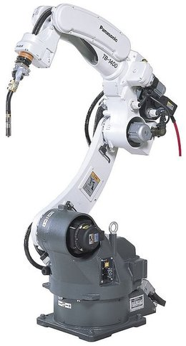

FIGURA 1-1. Robot industrial.
Fuente: http://trabajorobotica.weebly.com/clasificacioacuten-de-los-robots.html

1.1.2.2. Móviles

Son Robots con amplia capacidad de desplazamiento están provistos de patas, ruedas u orugas que los capacitan para moverse de acuerdo su programación, reciben información a través de sus propios sistemas de sensores o por telemando generalmente se emplean para el transporte de productos en cadenas de manufactura y almacenes, para acceder a lugares de riesgo o donde le resulte complejo llegar al hombre como por ejemplo a la luna o el fondo del mar.
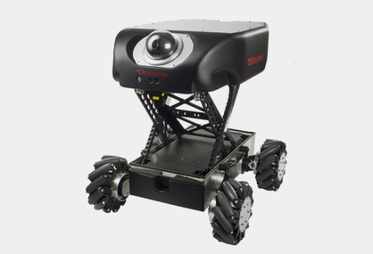

FIGURA 2-1. Robot SUMMIT-X
Fuente: http://www.robotnik.es/robots-moviles/

1.1.2.3. Androides

Son Robots que intentan parecerse total o parcialmente a la forma y comportamiento humano .Actualmente, los androides se encuentran en un período de perfeccionamiento pero sin provecho práctico por sus limitaciones y precio de fabricación. Fundamentalmente están destinados al estudio, experimentación y a labores de marketing de las compañías desarrolladoras. Una de las características de estos robots que genera un gran trabajo de investigación es la locomoción bípeda.

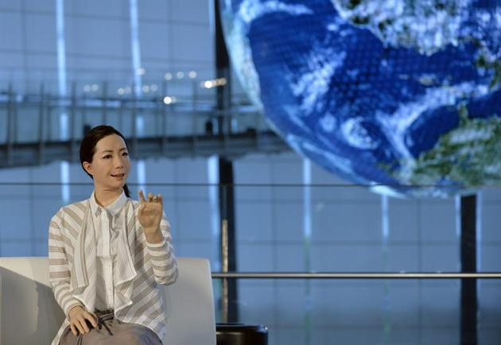
FIGURA 3-1. Robot japonés Otonaroid
Fuente: http://elsilenciero.com/2014/06/androides-japoneses-que-parecen-humanos/

1.1.2.4. Zoomórficos

Los Robots zoomórficos, se caracterizan principalmente por tener sistemas de locomoción parecidos a los diversos seres vivos, pudiendo estar en este grupo también los androides.

Dentro de este tipo de robots los más numerosos son los caminadores multípedos, están siendo desarrollados con proyección a utilizarlos como vehículos capaces de desenvolverse en superficies muy accidentadas como el campo de la exploración espacial y en el estudio de los volcanes.
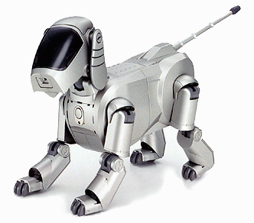

FIGURA 4-1. Robot Aibo ERS-110
Fuente: http://www.sony.net/SonyInfo/News/Press_Archive/199905/99-046/

1.1.2.5. Híbridos

Son robots de dificultosa clasificación cuya estructura se ubica en combinación con alguna de las anteriores expuestas. Se encuentran aquí algunos robots antropomorfos y que no pueden encasillar ni como móviles o androides.

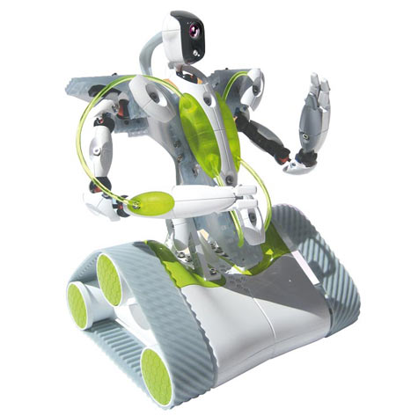

FIGURA 5-1. Robot Hibrido.
Fuente:http://www.taringa.net/posts/ciencia-educacion/5914546/Tecnologia-robotica-imformacion-imagenes-y-videos-megapost.html

1.1.3 Manipuladores

La diferencia principal entre una maquina convencional y un robot, es que el segundo es capaz de modificar la tarea a efectuar. Esto convierte a los robots en una solución para el cambiante y riguroso mundo de la industria, donde las tareas a realizar son sencillas y repetitivas y el empleo de estos mecanismos es altamente rentable.

Se conoce al robot industrial como brazo robótico debido a que guarda similitud con la anatomía del brazo humano, por ello para nombrar los distintos elementos que componen el robot, se manejan términos como cuerpo, brazo, codo o muñeca.

Un manipulador robótico es un sistema mecánico con un controlador que gobierna el movimiento de sus elementos estructurales rígidos, llamados eslabones, ligados entre sí por juntas o articulaciones que permiten un movimiento limitado entre cada dos eslabones inmediatos.

Al último eslabón se le puede conectar un elemento terminal o efector final: una herramienta que permite al robot de uso general tener una aplicación particular, puede ser un instrumento de sujeción, soldadura, pintura, etc.

Una articulación puede ser de desplazamiento, de giro o combinación de las anteriores.
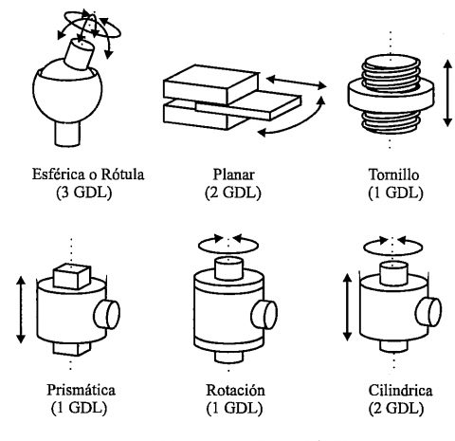

FIGURA 6-1. Tipos de articulaciones
Fuente: http://es.slideshare.net/xbayronx/robotica-industrial-15628055

La combinación de varias articulaciones en un robot, arroja como resultado diferentes configuraciones de robots industriales con características mecánicas distintas las más comunes son las mostradas en la figura 7-1.
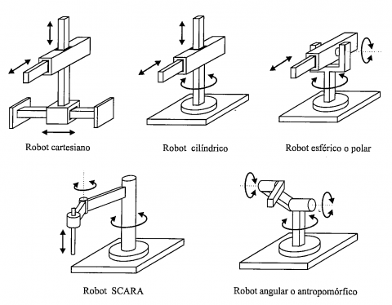

FIGURA 7-1. Configuraciones frecuentes en robots industriales
Fuente: http://www.monografias.com/trabajos103/robotica-industrial-i/robotica-industrial-i.shtml

A continuación se definen los parámetros básicos de los robots manipuladores.

1.1.3.1. Grados de libertad

Es cada movimiento que puede ejecutar una articulación con respecto a la anterior sea este de giro o desplazamiento, estos parámetros son necesarios para describir la posición y orientación en el espacio de sus elementos; un mayor número de grados de libertad muestra un aumento de la flexibilidad en el posicionamiento del elemento terminal (Barrientos et al., 2007, p. 37).

1.1.3.2. Volumen de trabajo

Representa al espacio dentro del cual puede moverse el manipulador. Gracias a la estructura y número existente de articulaciones el robot puede alcanzar innumerables puntos del espacio, pero jamás todos.

1.1.3.3. Capacidad de carga

El peso que puede trasladar el elemento terminal del manipulador. Se debe tener en cuenta al elegir un robot dependiendo de la tarea proporcionada.

1.1.3.4. Exactitud y Repetibilidad

La Exactitud mide la distancia entre la posición especificada, y la posición real del efector final describe la capacidad de un robot para situar el extremo de su muñeca en un punto señalado dentro del volumen de trabajo.

Repetibilidad es la capacidad del robot de regresar a la posición programada, las veces que sean necesarias.

1.1.3.5. Velocidad

Se refiere a la velocidad máxima alcanzable por las articulaciones. En ocasiones, una velocidad de trabajo alta, aumenta la utilidad del robot.

En trabajos de manipulación y soldadura de piezas es conveniente que la velocidad de trabajo sea alta pero en pintura, ensamblaje y mecanizado, la velocidad podría ser media y hasta baja.

1.1.4 Nuevas tendencias de Manipuladores

Los robots manipuladores usados en la industria y en otros campos de la vida cotidiana tienen como base los robots de los años 60 por ello son avanzados en tecnología, en la actualidad se estudia nuevas estructuras mecánicas para los manipuladores diseños que buscan mayor flexibilidad y estética.

1.1.4.1. Manipuladores Redundantes

Poseen un mayor número de eslabones y articulaciones llamados por eso manipuladores tipo serpiente y son utilizados en lugares de difícil acceso el gran problema de este tipo de robots es el control
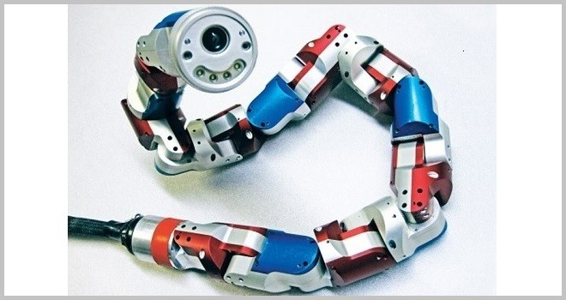

FIGURA 8-1 .Robot Oncle Sam, realiza rescate en desastres.
Fuente: http://www.chw.net/2013/04/disenan-robot-serpiente-para-labores-de-busqueda-y-rescate/

1.1.4.2. Manipuladores Antropomórficos

Son creados no para la industria sino para nuevas aplicaciones como robots asistenciales o prótesis médicas

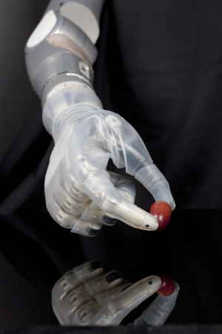

FIGURA 9-1. Brazo robótico DEKA Arm
Fuente:http://tecnologia.elpais.com/tecnologia/2014/05/12/actualidad/1399910972_621242.html

La Robótica Asistencial en la actualidad es usada para agrupar a los robots que interactúan con las personas y las ayudan en sus actividades, un Robot Asistencial es una máquina que permite un avance en la calidad de vida de personas discapacitadas y/o mayores, principalmente mejorando la autonomía personal; las necesidades específicas del campo asistencial llevan a la realización de robots con estructuras diseñadas para las aplicaciones concretas para las que han sido pensadas algunos ejemplos prácticos son dispuestos sobre una silla de ruedas, como un robot fijo o con una base móvil con control independiente o bajo el control del usuario. Las tareas a ejecutar cotidianamente para que un discapacitado se pueda desenvolver autónomamente son muchas y diferentes en su mayoría altamente complejas para ser programadas en los robots industriales habituales, pensar en tener un robot doméstico capaz de ayudar a estas personas con todas sus labores es algo lejano, sin embargo, es posible utilizar robots orientados a realizar un definido grupo de funciones básicas como: acercar o apartar objetos, ayudar a comer o beber, auxiliar en el aseo personal, pasar hojas del periódico ,etc.; en cambio concluir acciones, como conectar-desconectar electrodomésticos o el control de la persianas son efectuadas eficientemente por controles remotos cada vez más utilizado, todas estas comodidades son una ayuda a personas mayores y personas con diferentes niveles de discapacidad. Las principales dificultades de la robótica en el ambiente asistencial son la dificultad de programar un gran número de instrucciones distintas en un entorno variante que no puede estar rígidamente definido; la seguridad, mientras en el plano industrial el robot está debidamente aislado del personal humano, el robot asistencial maniobra generalmente junto del usuario, e inclusive en contacto con él por ejemplo al secar el sudor, para esto se debe usar estructuras blandas para construir el robot y mejorar los sistemas de sensores para la detección de proximidad o contacto aumentando la seguridad con la finalidad de evitar lesiones físicas.

1.1.5 Cinemática del Robot

La cinemática del robot estudia el movimiento del mismo con respecto a un sistema de referencia sin considerar las fuerzas que intervienen, satisface dos problemas básicos: Problema Cinemático Directo permite determinar la ubicación en la espacio del extremo del robot cuando cada una de las variables que fijan la posición de sus articulaciones toma valores determinados; Problema Cinemático Inverso encuentra los valores que deben tener las articulaciones del robot para lograr que el efector se posicione según un determinado punto en el espacio (Barrientos et al., 2007, p.119-134).

Un robot al ser considerado como una cadena cinemática formada por eslabones unidos entre si por medio de articulaciones, se establece un sistema de referencia fijo ubicado en la base del robot y representar la localización de cada uno de los eslabones con respecto a ese sistema de referencia. De esta forma, el problema Cinemático directo se reduce en encontrar una matriz de transformación homogénea T que relacione la posición y orientación del extremo del robot respecto del sistema de referencia fijo. Esta matriz T será función de las coordenadas articulares.

1.1.5.1. Algoritmo de Denavit-Hartenberg.

Denavit-Hartenberg plantearon un método matricial que permite establecer sistemáticamente un sistema de coordenadas (Si) unido a cada eslabón i de una cadena articulada, logrando determinar las ecuaciones cinemáticas de la cadena completa.

Según Denavit-Hartenberg, se coloca un sistema de coordenadas en cada eslabón y para pasar de al siguiente, se emplea cuatro transformaciones básicas que consisten en una sucesión de rotaciones y traslaciones que permiten relacionar el sistema de referencia del elemento i con el sistema del elemento i-1:

- $θ_{i}$ : ángulo que forman los ejes X_{i} y X_{i-1} en el plano perpendicular al eje Z_{i-1}.
- $d_{i}$ : distancia a lo largo del eje Z_{i-1} desde el origen del sistema S_{i-1} hasta la intersección con el eje X_{i}.
- a_{i} : en las articulaciones giratorias es la distancia a lo largo del eje X_{i}, desde la intersección de los ejes Z_{i-1} y X_{i} del sistema S_{i}.; para articulaciones prismáticas es la distancia más corta entre los ejes Z_{i-1} y Z_{i}
- $α_{i}$ : ángulo que forman los ejes Z_{i-1} y Z_{i} en el plano perpendicular al eje X_{i}.

Para hallar los cuatro parámetros antes descritos, a continuación se enumera los pasos del algoritmo D-H (Barrientos et al., 2007, pp.97-98).

D-H 1. Numerar los eslabones comenzando con 1 (primer eslabón móvil de la cadena) y acabando con n (último eslabón móvil). Se enumerara como eslabón 0 a la base fija del robot.
D-H 2. Numerar cada articulación comenzando por 1 (la correspondiente al primer grado de libertad) y acabando con n.
D-H 3. Localizar el eje de cada articulación. Si esta es rotativa, el será su propio eje de giro. Si es primatica, será el eje a lo largo del cual se produce el desplazamiento.
D-H 4. Para i de 0 a n-1 situar el eje Zi sobre el eje de la articulación i+1.
D-H 5. Situar el origen del sistema de la base {S₀} en cualquier punto del eje Z₀. Los ejes X₀ e Y₀ se situaran de modo que formen un sistema dextrógiro con Z₀.
D-H 6. Para i de 1 a n-1, situar el sistema {Si} (solidario al eslabón i) en la intercesión del eje Zi con la línea normal común a Z_{i-1} y Zi. Si ambos ejes se cortasen se situaría {Si} en el punto de corte. Si fuesen paralelos {Si} se situaría en la articulación i+1.
D-H 7. Situar X_{i} en la línea normal común a Z_{i-1} y Z_{i}.
D-H 8. Situar Y_{i} de modo que forme un sistema dextrógiro con X_{i} y Z_{i}.
D-H 9. Situar el sistema {Sn} en el extremo del robot de modo que Zn coincida con la dirección de Z_{n-1} y X_{n} sea normal a Z_{n-1} y Z_{n}.
D-H 10. Obtener $θ_{i}$ como el ángulo que hay que girar en torno a Z_{n-1} para X_{i-1} y X_{i} queden paralelos.
D-H 11. Obtener $d_{i}$ como la distancia, medida a lo largo de Z_{i-1}, que habría que desplazar {S_{i-1}} para que X_{i} y X_{i-1} quedasen alineados.
D-H 12. Obtener a_{i} como la distancia medida a lo largo de X_{i} (que ahora coincidiría con X_{i-1}) que habría que desplazar el nuevo {S_{i-1}} que su origen coincidiese con {S_{i}}
D-H 13. Obtener $α_{i}$como ángulo que habría de girar entorno a X_{i} (que ahora coincidiría con X_{i-1}), para que el nuevo { S_{i-1} } coincidiese totalmente con { S_{i} }
D-H 14. Obtener las matrices de transformación ^{i-1}A_{i} .
D-H 15. Obtener la matriz de trasformación que relaciona el sistema de la base con el del extremo del robot T= ⁰A₁,¹A₂.. ^{n-1}A_{n.}
D-H 16. La matriz T define la orientación (submatriz de rotación) y posición (submatriz de traslación) del extremo referido a la base en función de la n coordenada articulares.
Una vez obtenidos los parámetros D-H se realiza el cálculo de las relaciones entre los eslabones consecutivos del robot (matrices A) con la siguiente expresión:

^{i-1}A_{i} =$\left[\begin{aligned}\begin{matrix}Cθ_{I} & -Cα_{I}Sθ_{I} \\ Sθ_{I} & Cα_{I}Cθ_{I}\end{matrix}\begin{matrix}Sα_{I}Sθ_{I} & a_{I}Cθ_{I} \\ -Sα_{I}Cθ_{I} & a_{I}Sθ_{I}\end{matrix} \\ \begin{matrix}0 & Sα_{I} \\ 0 & 0\end{matrix}\begin{matrix}Cα_{I} & d_{I} \\ 0 & 1\end{matrix}\end{aligned}\right]$

Las relaciones de los eslabones no consecutivos viene dadas por las matrices T que son el producto de un conjunto de matrices A.

T = ⁰A_{n} = ⁰A₁ ¹A₂ ²A₃ … ^{n-1}A_{n}

Obtenida la matriz T, mostrara la orientación (submatriz (3x3) de rotación) y posición (submatriz (3x1) de translación) del extremo del robot en función de sus coordenadas articulares, con lo que quedara resuelto el problema cinemático directo.

$$T=\left[\begin{aligned}\begin{matrix}n_{x} & o_{x} & a_{x} \\ n_{y} & o_{y} & a_{y} \\ n_{z} & o_{z} & a_{z}\end{matrix} \begin{matrix}p_{x} \\ p_{y} \\ p_{z}\end{matrix} \\ \begin{matrix}0 & 0\end{matrix} \begin{matrix}0 & 1\end{matrix}\end{aligned}\right]$$

Anatomía del Brazo

Generalidades

El cuerpo humano consta de dos extremidades superiores también llamados brazos, acoplados a la parte superior del tronco gracias a los hombros y se conforman por el brazo, antebrazo y mano.

Cada extremidad posee 32 huesos, 42 músculos que junto con articulaciones y tendones le permiten tener gran movilidad para efectuar ejercicios o deportes además capacidad para sujetar y manipular objetos .El peso del brazo es del 5% del peso total del cuerpo aproximadamente, como se muestra en la tabla usada para calcular el Índice de Masa Corporal en sujetos que tengan amputaciones.

Para calcular el IMC se debe incluir el peso del/de los miembro(s) faltantes.

Tabla 1-1. Porcentaje del peso corporal correspondiente a partes especificas del cuerpo
PARTE DEL CUERPO | PORCENTAJE (%)
Tronco sin miembros | 50.0
Mano | 0.7
Antebrazo con mano | 2.3
Antebrazo sin mano | 1.6
Parte superior del brazo | 2.7
Brazo completo | 5.0
Pie | 1.5
Parte inferior de la pierna con el pie | 5.9
Parte inferior de la pierna sin el pie | 4.4
Muslo | 10.1
Pierna completa | 16.0
Fuente: http://www.saludyalgomas.com/tablasnutricionales/peso-de-distintas-partes-del-cuerpo/

Para conocer el peso ideal de una persona se debe considerar el perímetro de la muñeca si se encuentra en un rango de 16-18 cm esta persona es de contextura mediana, menor o superior a este rango pertenecerán a las otras categorías: pequeña y grande respectivamente.

El peso ideal de una persona de contextura mediana que mide 1.70 m. es de 65 kg a partir de este dato y en base a la Tabla 1 se puede obtener el peso del brazo total así como también de las partes que lo conforman, teniendo los siguientes resultados:
Peso Brazo Total (5%)= 3.25 Kg.
Peso Mano (0.7%) = 0.45 Kg.
Peso Antebrazo (1.6%) = 1.04 Kg.
Peso Brazo (2.7%) = 1.76 kg.

Partes del Brazo Humano

Las partes de la extremidad superior son brazo, antebrazo y mano, se hará una descripción desde el hombro debido a que esté conecta el brazo con el resto del cuerpo.
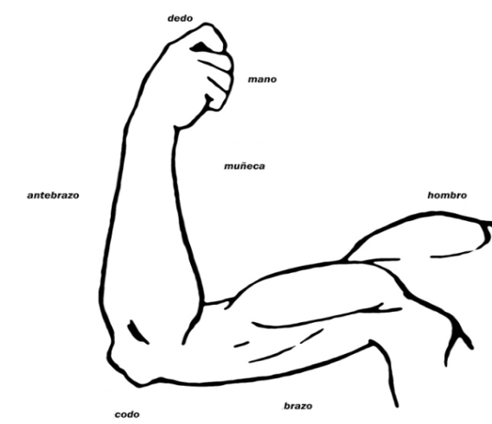

FIGURA 10-1. Partes Del Brazo Humano
Fuente: http://maldelenguas.blogspot.com/2012/03/partes-del-cuerpo-02-el-brazo.html

1.2.2.1 Hombro

Anatómicamente el hombro esta está compuesto por la unión de los extremos de tres huesos: clavícula, omóplato y el húmero; además de músculos, tendones y ligamentos.

FIGURA 11-1. Huesos del hombro humano
Fuente: http://seattleclouds.com/myapplications/Albertosh/ArtroHombro/Anatomiapaciente.html

1.2.2.2 Brazo

Es el primer segmento de la extremidad superior que conecta el hombro con el codo, el hueso que se encuentra en el brazo es el húmero un hueso largo y en él se insertan diferentes músculos para desarrollar la fuerza.

La estatura, peso, edad, etc., de un ser humano puede determinarse tomando en cuenta algunas variables conocidas como el largo del fémur, tibia, humero, etc., para encontrar esta relación se utilizan ecuaciones de regresión usadas en antropología forense para determinar la estatura u otras características de un individuo a partir de los restos encontrados.

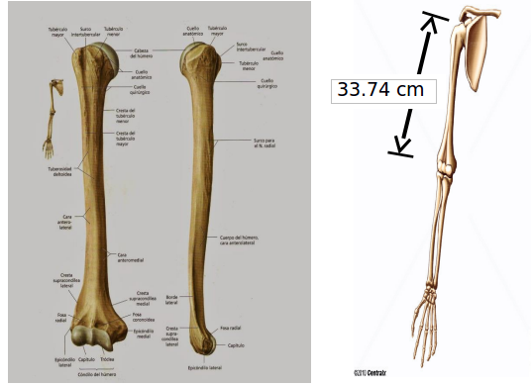

FIGURA 12-1. Hueso Humero, medida.
Fuente: los autores

La fórmula multirracial independiente del sexo del antropólogo ruso T. Sjøvold (1990); fue la usada para determinar el largo de los huesos principales humero y radio, de esta manera tenemos un estimado de la longitud de cada uno de los segmentos que componen el modelo diseñado (Martínez de Pinillos, 2011, p.66).

$$T=4.62*H+19.00±4.89$$

T= Talla o Estatura
H= Húmero

La talla usada como base para nuestro cálculos fue de 1.70 m por ser considerada la estatura media ecuatoriana para hombres. Despejando se obtiene:

T=170 cm
$$H=\frac{T-19.00±4.89}{4.62}$$
H=33.74 cm (+4.89 máx.)
H=31.62 cm (-4.89 min)

Se tomó en cuenta la medida máxima.

1.2.2.3 Antebrazo

Es el segmento que se halla desde el codo hasta la muñeca y al igual que las demás partes está compuesto por huesos, nervios y músculos que tienen una función determinada para poder efectuar un trabajo en conjunto. Los huesos del antebrazo son el radio y cubito.
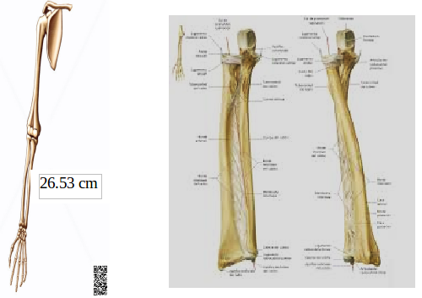

FIGURA 13-1. Huesos del antebrazo, Radio y cubito, medida total.
Fuente: Los Autores.

Aplicando otra fórmula de Sjøvold se obtiene el largo del radio como se muestra a continuación.

$$T=3.78*R+74.70±5.01$$

T= Talla o estatura
R=Radio
Despejando R:
$$R=\frac{T-74.70±5.01}{3.78}$$
R= 26.53 cm (+5.01 máx.)
R=23.88 cm (-5.01 min)

1.2.2.4 Mano

Es la parte final del brazo está unida al mismo por la muñeca; la punta de los dedos es una de la zona con más terminaciones nerviosas del cuerpo humana son la principal fuente de información táctil sobre el ambiente, la mano permite a las personas sostener los objetos, comer, e incluso se usa como medio de comunicación y gesto de saludo.

La mano se compone de 27 huesos, 35 músculos, 29 articulaciones, más de 100 ligamentos, y una gran cantidad de nervios y arterias.

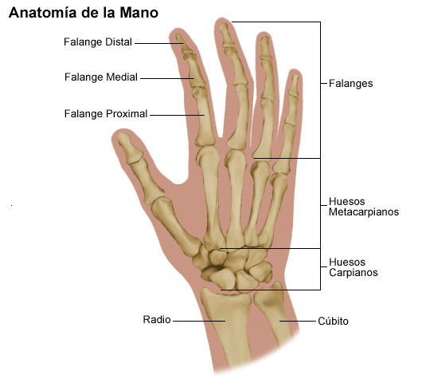

FIGURA 14-1. Huesos de la mano
Fuente: http://www.uchospitals.edu/online-library/content=S04014

Para determinar las medidas de la mano se usó la Ergonomía, que es la adaptación del medio al hombre, usada primordialmente en construir puestos de trabajo y herramientas adaptadas al ser humano. La antropometría cumple una función importante dentro de la ergonomía debido a que es la ciencia que estudia las medidas y ciertas características físicas del cuerpo humano. En el Ecuador la ausencia de datos antropométricos de la población lleva a la utilizar tablas de países vecinos, actualmente Colombia tiene dimensiones establecidas al igual que México, Cuba, Chile y España.

En Latinoamérica el desarrollo de la ergonomía en muchos casos es impulsado por organismos gubernamentales como por ejemplo Chile, en donde el gobierno impulsa proyectos ergonómicos con organizaciones y asociaciones que se dedican a utilizar la ergonomía como ciencia de apoyo del desarrollo.

Existen tablas antropométricas para las medidas de largo y ancho de los distintos segmentos de la mano tomando en cuenta diferentes estaturas, edades y género de las personas.

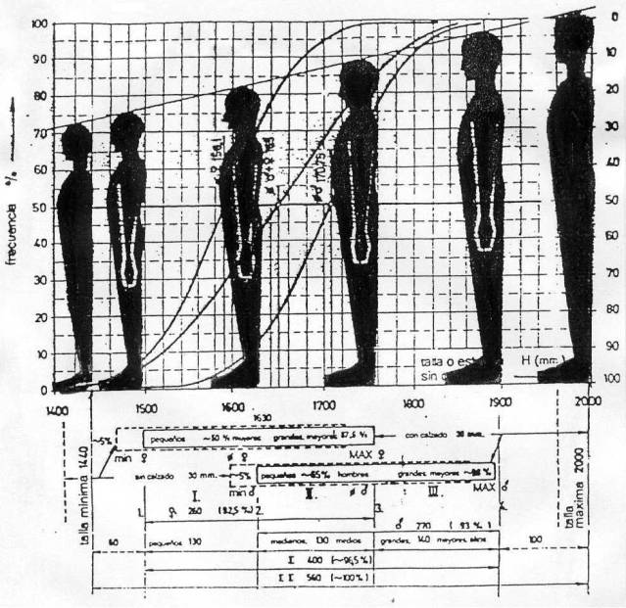

FIGURA 15-1. Polígono de frecuencias acumuladas. Según P. Jenik (Escuela Técnica Superior de Darmstadt), la estatura actúa como parámetro antropométrico básico del que se deducen proporcionalmente las otras dimensiones del cuerpo tales como el perímetro torácico, longitud de brazos, longitud de piernas, tamaño de pie, etc. Estas dimensiones no se han considerado en función de sus valores medios sino en función de su frecuencia.
Fuente: https://www.estrucplan.com.ar/Producciones/imprimir.asp?IdEntrega=64

Basando en el polígono de frecuencia y en las tablas del Anexo A-D, las siguientes medidas corresponden para la mano izquierda de un hombre de 1.70 m de altura y de edad comprendida entre los 20-24 años.

Para el ancho de los dedos se toma en cuenta la articulación que se une con la palma de la mano y la que esta próxima al yema del dedo, Anexo A y B. Como se muestra en la figura 16-1.

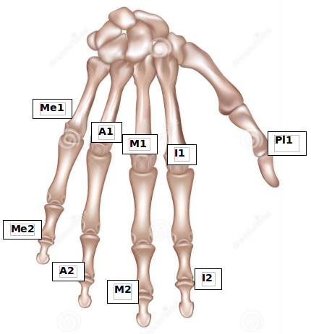

FIGURA 16-1. Medida del ancho de cada dedo.
Fuente: Los Autores.
Ancho del dedo Meñique: Me1 = 1.5 cm , Me2 = 1.3 cm
Ancho del dedo Anular: A1 = 1.6 cm , A2 = 1.4 cm
Ancho del dedo Medio: M1 = 1.8 cm , M2 = 1.5 cm
Ancho del dedo Índice: I1 = 1.8 cm , I2 = 1.5 cm
Ancho del dedo Pulgar: Pl1 = 1.9 cm.

El largo total de cada dedo visto desde la palma queda de la siguiente manera:

Meñique = 5.8 cm.,Anular = 7.3 cm, Medio = 7.7 cm., Índice = 6.9 cm., Pulgar = 6.0 cm.

De esta forma el largo total de la palma de la mano es de 10.0 cm y el largo total es 17.4 cm. El perímetro total de la articulación de la muñeca es 16 cm. Anexo C.

Desde otro punto de vista para saber la medida correcta de cada dedo se toma la longitud de cada falange de unión a unión. Anexo D

Tabla 2-1. Medidas de los falanges de cada dedo.
DEDOS | FALANGE PROXIMAL | FALANGE MEDIA | FALANGE DISTAL
MEÑIQUE | 4.1±1 | 2.5±0.5 | 2.3±0.3
ANULAR | 5±1.2 | 3.5±0.5 | 2.5±0.3
MEDIO | 4.8±1.3 | 3.2±0.6 | 2.3±0.3
INDICE | 4.5±1.1 | 2.8±0.6 | 2.2±0.3
PULGAR | 3.6±0.7 | - | 2.8±0.4
Fuente: http://www.scielo.cl/scielo.php?pid=S0717-95022012000200040&script=sci_arttext
Realizada por: Los Autores.

Movimientos del Brazo Humano

Para describir los movimientos que puede realizar una de las extremidades humanas se debe tener el cuerpo en una posición, definida como Posición Anatómica descrita como:

“Posición convencional en la que el cuerpo esta recto, con la cabeza, los ojos, los dedos de los pies rígidos hacia adelante, con los miembros superiores extendidos a los lados, colocados de manera que las palmas de las mano miren hacia adelante. La descripciones anatómicas se basan en cuatro planos imaginarios: Plano Medio (Derecha e Izquierda), Plano Sagital (Paralelo al Plano Medio), Plano Vertical o Frontal (Anterior y Posterior), Plano Horizontal o Transverso (Superior e Inferior)” (Gardner, 1989, p. 4).

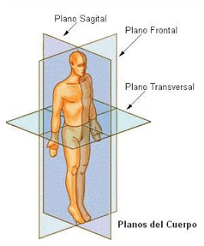

FIGURA 17-1. Posición anatómica y planos del cuerpo humano
Fuente:http://fissioterapia.blogspot.com/2012/02/la-posicion-anatomica-planimetria-y.html

Articulación del Hombro

Los posibles movimientos del brazo se describen desde el hombro, este posee una articulación de tipo esferoide lo que le permite tener 3 Grados de libertad.

FIGURA 18-1. Articulación del hombro
Fuente: http://elcuerpohumanoen.blogspot.com/2013/10/clasificacion-de-las-articulaciones.html

El hombro puede realizar un gran número de movimientos y varios son combinaciones entre sí, por ello los principales de detallan a continuación.

Flexión (adelante) y Extensión (atrás), es el movimiento en el plano sagital en un eje trasverso, indica aumento o disminución del ángulo entre los huesos o partes del cuerpo. (Moore, Dalley y Agur, 2010, p. 7)

Los ángulos máximos del hombro para estos movimientos son hasta 180 para flexión y de 45- 50 para extensión (Avila, Tapia y Tirado, 2014).
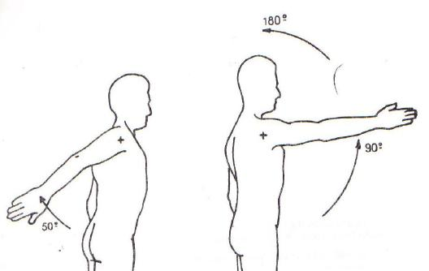

FIGURA 19-1. Grados de movilidad de la articulación del hombro, Flexión y Extensión.
Fuente: http://upperlimbbiomechanics.blogspot.com/2011/06/planos-y-ejes-de-movimiento.html

Abducción (arriba) y Aducción (abajo y adelante), ocurren generalmente en plano frontal indica el alejamiento y el acercamiento del plano medio. (Moore; et al., 2010, p. 11).

Los ángulos máximos de este movimiento son abducción 180, el brazo queda verticalmente por arriba del tronco por lo que a partir de los 90 se considera elevación; la aducción es el retorno a la posición normal y alcanza entre 30-45 grados (Avila.; et al., 2014).
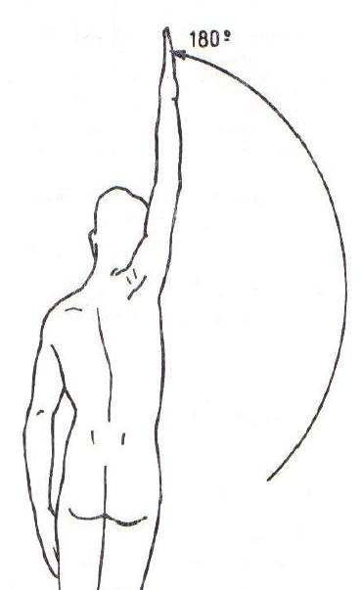

FIGURA 20-1. Grados de movilidad de la articulación del hombro, Aducción y Aducción.
Fuente: http://upperlimbbiomechanics.blogspot.com/2011/06/planos-y-ejes-de-movimiento.html

Rotación Interna (giro hacia adentro) y Externa (giro hacia afuera), indica el giro de una parte del cuerpo entorno a su eje longitudinal.

Se valora con el codo a 90° y se gira el segmento del antebrazo sobre su propio eje hacia la línea media del cuerpo. Los ángulos máximos son Externa 90° lo que funcionalmente es de 0° a 30°; Interna 80 lo que funcionalmente es 45 (Avila.; et al., 2014).

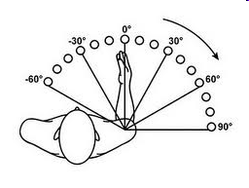
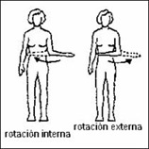

FIGURA 21-1. Grados de movilidad de la articulación del hombro, Rotación Externa e Interna.
Fuente: http://upperlimbbiomechanics.blogspot.com/2011/06/planos-y-ejes-de-movimiento.html

Tabla 3-1. Resumen de grados de movilidad de la articulación del hombro
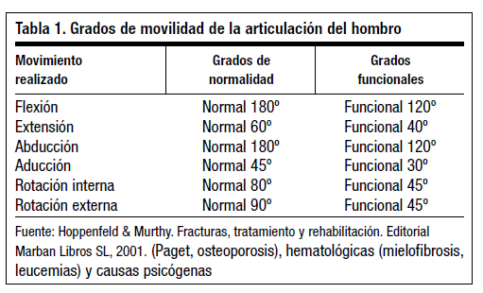

Fuente: http://www.elsevier.es/es-revista-semergen-medicina-familia-40-articulo-el-hombro-sus-patologias-medicina-13136211

Circunducción es de tipo irregular y se da alrededor de los 3 ejes del cuerpo. No es un movimiento aislado es un movimiento circular en una secuencia de flexión, extensión, abducción y aducción (Moore; et al., 2010, p. 11).

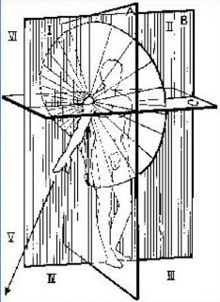

FIGURA 22-1. Movimientos de la articulación del hombro, Circunducción
Fuente: http://upperlimbbiomechanics.blogspot.com/2011/06/planos-y-ejes-de-movimiento.html

Articulación del Codo

La articulación del codo es de tipo troclear (uniaxial) posee menos grados de libertad que el hombro, es una articulación de tipo bisagra con 1 GDL (Gardner, 1989, p. 138).

FIGURA 23-1. Articulación del codo
Fuente: http://elcuerpohumanoen.blogspot.com/2013/10/clasificacion-de-las-articulaciones.html

Flexión y Extensión se producen en el plano sagital, la posición anatómica corresponde a la extensión completa, la flexión es la acción de acercar la mano al hombro hasta que el contacto del brazo con el antebrazo impida la continuación del movimiento. El Angulo máximo de extensión es 0 (por ser la posición anatómica) solo algunos individuos pueden realizar una hiperextensión de entre 5 y 10; y de flexión de 145 (Moore; et al., 2010, p. 803).
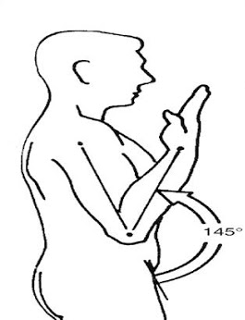

FIGURA 24-1. Grados de movilidad de la articulación del codo, Extensión y Flexión.
Fuente: http://biomecanicakine.blogspot.com/2011/06/biomecanica-del-codo.html

La articulación del Codo permite el movimiento de Supinación y Pronación entre el radio y el Cubito del Antebrazo.

Supinación es la posición del antebrazo en la que la palma de la mano mira hacia adelante (posición anatómica); Pronación cuando la palma mira hacia atrás.

El ángulo de movimiento de la supinación (rotación hacia afuera) es de 90 al igual que para Pronación (rotación hacia adentro) (Avila.; et al., 2014).

Articulación de la Muñeca

La articulación de la muñeca es de tipo condilea (elipsoide) tiene 2 GDL y permite una serie de movimientos.
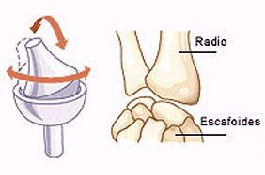

\
FIGURA 25-1. Articulación de la muñeca.
Fuente: http://www.colegioglenndoman.edu.co/CLASES_20INICIAL_201_202013/ciencias clase6 Nicolas 2013.htm

Flexión y Extensión de la muñeca, el movimiento de doblar la mano hacia adelante (llevar la palma hacia el antebrazo) es la flexión y su ángulo de movimiento es de 70-85.Doblar la muñeca hacia atrás (llevar la parte dorsal hacia el antebrazo) es la extensión y su ángulo de movimiento es de 65-85 (Avila.; et al., 2014).

FIGURA 26-1. Grados de movilidad de la articulación de la muñeca, Extensión y Flexión.
Fuente: http://es.slideshare.net/pedroespinosa106/52756563-angulosyarcosdemovimiento

Desviación Radio Menor o Abducción - Desviación Cubital Mayor o Aducción, la articulación se desvía de lado a lado. La desviación cubital inclina la muñeca hacia el lado del dedo meñique de la mano, el ángulo normal es de aproximadamente 25 a 40 grados. La desviación radial inclina la muñeca hacia el lado del pulgar de la mano, el ángulo normal es de aproximadamente 15 a 25 grados (Avila.; et al., 2014).

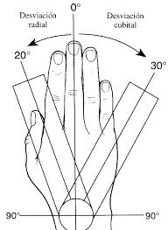

FIGURA 27-1. Grados de movilidad de la articulación de la muñeca, Desviación Radial y Desviación Cubital.
Fuente: http://es.slideshare.net/pedroespinosa106/52756563-angulosyarcosdemovimiento

Articulaciones de los Dedos

La mano posee 5 dedos: Pulgar, Índice, Corazón, Anular, Meñique; en conjunto la mano. En cada dedo existen tres articulaciones: Metacarpofalángicas (MF) son de tipo condileas, con dos ejes de movimiento, Interfalángicas Proximal (IFP) y Distal (IFD) de tipo troclear conocida comúnmente como "bisagra” con un solo eje de movimiento o grado de libertad; las coyunturas son movidas por músculos y tendones en una acción compleja del cuerpo humano.

Las articulaciones de los dedos de la mano realizan movimientos principalmente en el plano de flexión-extensión; la abducción y la aducción son limitadas, y se producen sólo en las articulaciones MF.

Flexión y Extensión de los Dedos excepto el Pulgar.

Las articulaciones MF y las IF realizan un movimiento de flexión que consiste en llevar el dedo a la palma de la mano y de extensión que es el movimiento contrario.

FIGURA 28-1. Grados de movilidad de la articulación MF, Flexión Extensión.
Fuente: http://es.slideshare.net/pedroespinosa106/52756563-angulosyarcosdemovimiento

El rango de movimiento en la articulación MF es de 90 grados en flexión y de 30-45 en extensión, tomando 0 grados a la posición de la mano recta con los dedos estirados y juntos.

Para las articulaciones IFP el rango de movimiento es de 100 grados en flexión y 0 en extensión, mientras tanto en las articulaciones IFD el rango es de 90 grados en flexión y de 10 grados en extensión.

FIGURA 29-1. Rango de movimiento de las articulaciones IFP, IFD.
Fuente: http://es.slideshare.net/pedroespinosa106/52756563-angulosyarcosdemovimiento

Aducción y Abducción de los Dedos excepto el Pulgar.

La articulación MF realiza este movimiento que consiste en separar los dedos del dedo medio en Abducción y acercarlos en Aducción.

El rango de este movimiento es de 20 grados en Aducción.

FIGURA 30-1. Grados de movilidad de la articulación MF, Abducción Aducción.
Fuente: http://es.slideshare.net/pedroespinosa106/52756563-angulosyarcosdemovimiento

Dedo Pulgar.
El grado de importancia del pulgar en la mano se puede evaluar con observar los movimientos complejos que realiza además tomando en cuenta que una amputación del pulgar se estima como un deterioro del 40% de la mano y como una discapacidad del 22% para el conjunto de la persona. La articulación del pulgar es en silla de montar los principales movimientos son Abducción, la Aducción, la Oposición, la Flexión y la Extensión.

Abducción y aducción: La abducción la realiza principalmente en la articulación carpo metacarpiano, es el movimiento del pulgar en el plano normal al plano de la palma de la mano.
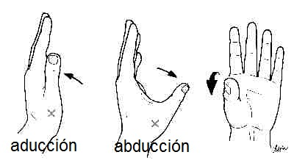

FIGURA 31-1. Movimiento Abducción y Aducción del Pulgar.
Fuente: http://es.slideshare.net/pedroespinosa106/52756563-angulosyarcosdemovimiento

El rango de este movimiento es de 60 a 70 grados.

FIGURA 32-1. Rango de Movilidad del Pulgar, Abducción y Aducción
Fuente: http://es.slideshare.net/pedroespinosa106/52756563-angulosyarcosdemovimiento

Flexión y Extensión: Para realizar estos movimientos el dedo pulgar debe tener una posición cero diferente a la tomada en cuenta para los demás movimientos, extendido con la falange proximal y distal alineada con el metacarpiano del pulgar (separado de los demás dedos). La muñeca ha de mantenerse en una posición neutral.

Se produce en el plano de la palma de la mano y lo realiza las articulaciones IF del dedo, el movimiento es igual al de los otros dedos pero con una orientación diferente debido a la posición del pulgar en la mano.

El rango de este movimiento es: flexión a nivel de la articulación IFP de 50 grados, para la IFD es de 80 grados; mientras la extensión es cero para la IFP y de 20 grados para la IFD.

FIGURA 33-1. Rango de movilidad del Pulgar, Flexión Extensión.
Fuente: http://es.slideshare.net/pedroespinosa106/52756563-angulosyarcosdemovimiento

Oposición: Es un movimiento compuesto formado por dos elementos: abducción palmar, flexión en las articulaciones del pulgar; además de la colaboración de otras articulaciones del pulgar y se define como la acción de tocar la falange distal del pulgar con la de cualquier otro dedo. Es un movimiento básico de la mano y su perdida reduce en alta medida la capacidad práctica de la mano.

FIGURA 34-1. Movimiento de oposición, Pulgar-Menique.
Fuente: http://es.slideshare.net/pedroespinosa106/52756563-angulosyarcosdemovimiento

1.3 Arquitectura Opensource
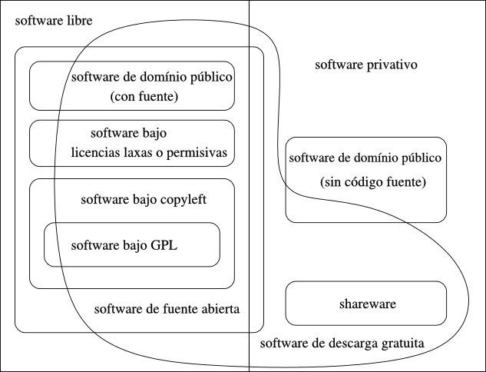

FIGURA 35-1. Diagrama diseñado originalmente por Chao-Kuei, expone las diferentes categorías de software.
Fuente: http://wiki.osgoes.slsv.org/Introducción

Free Software " software libre" y OpenSource "software de código abierto" son dos términos para lo mismo: software publicado bajo licencias que garanticen un conjunto de libertades, no únicamente indican gratuidad en su costo, su concepto es mucho más amplio:

“Software libre” es el que respeta la libertad de los usuarios y la sociedad; indica que los beneficiarios tienen la libertad para ejecutar, copiar, distribuir, estudiar, modificar y mejorar el software (El Sistema Operativo GNU ,2015).

Software libre no significa que “no es comercial” es más bien una cuestión de libertad no de precio; un programa libre puede ser usado además de estar disponible para la programación y la distribución comercial es posible pagar dinero para conseguir copias de software libre u obtenerlas sin costo pero sin tener en cuenta cómo obtuvo sus copias, siempre tiene la libertad de copiar y modificar el software, incluso de vender copias.

El código abierto como lo describe el sitio web oficial debe cumplir con los siguientes criterios (OpenSource Initiative, 2015):

1. Libre redistribución._ La licencia no debe restringir a un tercero el vender o entregar el programa como parte de una distribución mayor que contiene programas de diferentes fuentes.

2. Código Fuente ._El programa debe incluir el código fuente, y debe permitir la distribución de código fuente, así como en forma compilada. Si alguna forma de un producto no se distribuye con el código fuente, tiene que haber un medio claramente indicado para obtener el código fuente por no más de un costo razonable de reproducción, preferentemente, la descarga a través de Internet sin costo alguno.

3. Trabajos derivados. _La licencia debe permitir modificaciones y trabajos derivados y debe permitir que estos se distribuyan bajo los mismos términos que la licencia del software original.

4. Integridad del código fuente del autor._ las licencias pueden requerir que las modificaciones sean redistribuidas sólo como parches.

5. No discriminación contra personas o grupos.-La licencia no debe discriminar a ninguna persona o grupo de personas.

6. No discriminación en función de la finalidad.-La licencia no debe restringir a nadie hacer uso del programa en un campo específico de actividad.
7. Distribución de la licencia.-Los derechos asociados al programa deben aplicarse a todos aquellos a quienes se redistribuya el programa.

8. La licencia no debe ser específica para un producto.-Los derechos asociados al programa no deben depender de ser parte del programa de una distribución de software en particular.

9. La licencia no debe restringir otro Software.- La licencia no puede forzar que todos los demás programas distribuidos sobre el mismo medio deben ser software de código abierto.

10. Licencia debe ser tecnológicamente neutral.-Ninguna disposición de la licencia puede basarse en cualquier tecnología o el estilo de interfaz individual.

1.3.1 Modeladores Gráficos 3D

Para crear un modelo virtual de un objeto físico, se utiliza diseño asistido por computadoras (CAD) una categoría de programas computacionales que asisten a arquitectos, ingenieros y diseñadores. En diseño mecánico, CAD es utilizado primariamente para la creación de sólidos en 3D, apoyando el diseño conceptual, a través de análisis dinámico de fuerzas y ensambles. Esto permite analizar interactiva y automáticamente las variantes de diseño, comprobar la funcionalidad y el rendimiento hasta encontrar el modelo óptimo para la fabricación mientras se anula el uso de prototipos físicos.

El modelado 3D permite: ver el modelo desde cualquier punto de vista, crear de forma automática vistas 2D auxiliares con estándares fiables, desplazarse por el modelo, utilizar el modelo para crear una animación.

Algunos de los modeladores 3D relevantes en la corriente OpenSource son:

1.3.1.1 Blender
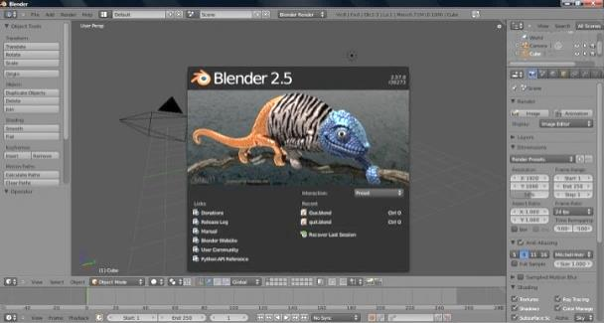

FIGURA 36-1. Pantalla de Blender.
Fuente: https://en.wikipedia.org/wiki/Blender_%28software%29
Permite hacer modelado, montaje, animación, composición y representar de imágenes en 3D. También simulación de fluidos, revestimientos, partículas y otras simulaciones no lineales y la creación de aplicaciones (juegos 3D). Está disponible para varios sistemas operativos (multiplataforma ): Microsoft Windows, Mac OS X, Linux, FreeBSD. Dispone de una interfaz gráfica de usuario poco intuitiva no basada en el tradicional sistema de ventanas, por lo que es un tanto difícil de aprender.

Se centra en la artística y animación 3D no utiliza modelado paramétrico, por lo que se puede decir que no es programa CAD propiamente pero se suele usar para crear modelos de este tipo, desperdiciando muchos recursos y herramientas que brinda el programa.

1.3.1.2 FreeCAD
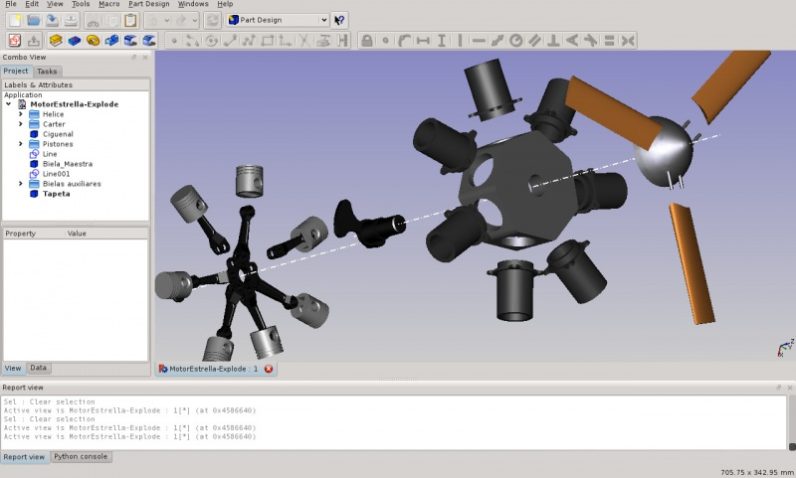

FIGURA 37-1. Pantalla de Freecad
Fuente: http://www.freecadweb.org/wiki/index.php?title=Release_notes_013/es

FreeCAD es un modelador 3D paramétrico, el modelado paramétrico permite modificar fácilmente el diseño solo con ir atrás en el modelo y cambiar sus parámetros. Es multiplataforma, y se ejecuta sin problemas en los sistemas Windows y Linux / Unix y Mac OSX, con el mismo aspecto y funcionalidad exacta en todas las plataforma.

Además de su propio formato de archivo, FreeCAD, también es compatible con los siguientes formatos de archivo: DXF, SVG, STEP, IGES, STL, etc.

Al igual que varios 3D -CAD tiene componentes 2D para dibujar formas 2D o extraer los detalles de diseño del modelo 3D para crear dibujos de producción (planos), esta opción no es la meta del programa, como tampoco son la animación o formas orgánicas (Maya, Blender o Cinema 4D), es más una fuerte opción a software como SolidWorks y AutoCAD (FreeCAD, 2015).

2.3.1.3 BRL-CAD
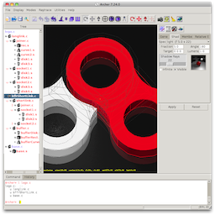

FIGURA 38-1. Pantalla de BRL-CAD
Fuente: http://brlcad.org/d/node/186

BRL-CAD es un sistema de modelado de sólidos y simulación de vehículos militares, multiplataforma (todo POSIX (BSD / Linux / Unix como sistema operativo, paquetes para FreeBSD, IRIX, Mac OS X, Solaris, Windows) de gran alcance que incluye la edición de geometría interactiva y herramientas de procesamiento de señales; centrado en el análisis, en lugar del modelado.

A diferencia de otras aplicaciones de modelado 3D, BRL-CAD utiliza geometría sólida constructiva en lugar de representación de límites. Esto significa BRL-CAD puede estudiar los fenómenos físicos como la penetración balística y térmica, radiación, neutrones, etc.

Si bien BRL-CAD se puede utilizar para una gran variedad de aplicaciones de ingeniería y de gráficos, el propósito principal del paquete es el apoyo de los análisis balísticos y electromagnéticos; es difícil de aprender y más aún de dominar aunque continua siendo una herramienta interesante en multitud de campos apenas ha evolucionado en cuanto a uso y filosofía, una gran desventaja frente a otros paquetes más amigables.

Tabla 4-1. Tabla Comparativa de los Modeladores.
PROGRAMA  (NOMBRE) | MULTI PLATAFORMA | 2D/3D | EXPORTACIONES | IDIOMAS | INTERFAZ DE USUARIO
BLENDER | SI | 3D | BVH,SVG,STL,OBJ,  3DS,WRL,DAE | 25 | NO INTUTITIVA
FREECAD | SI | 2D/3D | DXF,IFC,IGES,  NASTRAN,OBJ,  SVG,  STEP,STL,WRL | 11 | INTERFAZ GRAFICA
BRL-CAD | SI | 3D | DXF , EUCLID , IGES , Jack , STL , TANKILL, VRML , OBJ , X3D | 1 | INTERFAZ CONFUSA
Realizada por: Los Autores

1.3.2 Simuladores Robóticos

Se puede definir a los simuladores de forma general, como programas que desarrollan un modelo particular de determinado aspecto del mundo y permite al investigador cambiar parámetros o variables de entrada, ejecutar el modelo y desplegar los resultados finales.

La simulación es una técnica más segura y útil que el experimento porque no compromete la funcionalidad del prototipo físico y permite emular la información de los sensores y los efectos de las órdenes en los actuadores de forma realística. Generalmente los simuladores Robóticos le permiten al usuario:

• Visualizar el ambiente de trabajo y el modelo del robot en movimiento en tres dimensiones.
• Tener un entorno de pruebas para desarrollar y evaluar métodos de control y software del robot.
• Utilizar la simulación como interfaz gráfica de usuario, usó que inclusive puede ser interactivo con el robot en tiempo real.

1.3.2.1 OpenRAVE

FIGURA 39-1. Simulador OpenRave
Fuente: https://en.wikipedia.org/wiki/OpenRAVE

OpenRAVE (Open Robotics and Animation Virtual Environment) provee un entorno para el desarrollo e implementación de algoritmos de planificación de movimiento en aplicaciones de robótica del mundo real. La atención se centra en la simulación y el análisis de la información cinemática y geométrica referible a la planificación de movimiento, proporciona muchas herramientas de línea de comandos para trabajar con robots y planificadores. La naturaleza independiente de OpenRAVE permite integrarse fácilmente en los sistemas de robótica complementarios existentes.

OpenRAVE ofrece cinemática inversa y detección de colisiones, proporciona los modelos de varios brazos robóticos y la posibilidad de integrar nuevos, además permite el desarrollo de controladores virtuales para tales modelos (Diankov, 2010).

1.3.2.2 Gazebo

FIGURA 40-1. Simulador Gazebo
Fuente: http://gazebosim.org/

Desarrollado por el Dr. Andrew Howard en la Universidad del Sur de California (2002) es un simulador multi-robot para ambientes al aire libre, es capaz de simular una población de robots, sensores y objetos en un mundo tridimensional.

Probablemente el simulador más completo de código abierto, comenzó como parte de la Player, pero también se utiliza en ROS; muy difícil de instalar.

1.3.2.3 SimROBOT

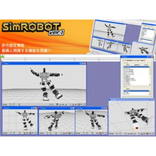

FIGURA 41-1. Simulador SimRobot
Fuente: http://e-archivo.uc3m.es/bitstream/handle/10016/16889/TFG_Jinhua_Weng.pdf?sequence=1

Desarrollado por la Universidad de Bremen y el Centro de Investigación Alemana de Inteligencia Artificial es un entorno de simulación 3D utilizado en la investigación de robots autónomos.

El simulador sigue un enfoque orientado al usuario mediante la inclusión de varios mecanismos para la visualización, manipulación directa del actuador y la interacción con el mundo simulado. El primer objeto que se simula en SimRobot eran las sillas de ruedas de automatizadas, las nuevas versiones del programa permiten otros tipos de robots, como robots con patas y ruedas.

Permite que la escena se vea desde varios ángulos diferentes, la inserción de objetos en la escena y aplicar movimiento a estos objetos pero no simula sensores específicos como muchos de los otros simuladores .Se utiliza principalmente para las simulaciones de RoboCup sin limitarse a este propósito.

1.3.3 Lenguaje de Programación C++

El lenguaje de programación C++ es una extensión de C pero con elementos que le permiten programar en alto nivel además de la manipulación de objetos, es uno lenguajes más potentes ya que trabaja en bajo y alto nivel, y uno de los más populares por su carácter híbrido lo cual le facilita la programación estructurada y la programación orientada a objetos, es decir es un lenguaje de programación multi-paradigma.

Python se trata de un lenguaje de programación multi-paradigma y en menor medida programación funcional. Es un lenguaje interpretado, usa tipiado dinámico y es multi-plataforma. Tiene una gran biblioteca estándar cuyos módulos pueden mejorarse por módulos personalizados escritos en C o Python. Es un lenguaje que combina su clara sintaxis con el inmenso poder de lenguajes menos elegantes.

Si bien Python es un lenguaje mucho más llamativo por su carácter dinámico y facilidad de sintaxis, se debe aclarar que es más lento. La potencia que posee C++ frente a este nuevo lenguaje es muy alta, además de que es más sencillo de aprender para los programadores que ya conocen C debido que mantiene una enorme compatibilidad con este. C++ desde su creación fue un lenguaje de programación hecho por programadores que fueron añadiendo elementos que se analizaron eran necesarios, sin tener en cuenta aspectos como imagen, diseño, etc. por lo que no es un lenguaje orientado a objetos puro y es precisamente esto lo que le da mayor valor, el ser un lenguaje más pragmático.

Añadiendo a esto OpenRAVE proporciona entornos para la secuencia de comandos en Octave/Matlab y Python de este último se puede encontrar ejemplos y código de demostración de todas las etiquetas del simulador lo que lo convierte en una parte importante del software pero la API principal de OpenRAVE se codifica en C++, es decir las subrutinas, funciones y procedimientos o métodos (POO) que ofrecen las bibliotecas están escritas en el clásico lenguaje C++.

CAPITULO II

DISEÑO Y SIMULACIÓN DEL BRAZO ROBÓTICO

2.1. Diseño Del Brazo Robótico

En este apartado se describe el accionamiento anatómico del brazo humano para posteriormente determinar el reemplazo de los mismos en el brazo robótico, es decir los sistemas de accionamiento que utilizara para lograr el movimiento “real” y junto a ello el proceso del modelado de cada una de las piezas que componen el brazo robótico para lograr finalmente un diseño lo más antropométrico posible.

2.1.1 Sistemas de Accionamiento

A continuación se realiza un estudio sobre los actuadores necesarios para realizar la extensión, abducción, rotación, etc., que se describió en el capítulo anterior, primariamente se definen los músculos, tendones y/o huesos que intervienen en los movimientos de manera muy general sin profundizar en esta parte anatómica, para poder determinar el número y posición de actuadores que serán usados en el modelo diseñado.

El trabajo que realizan los músculos flexores del brazo, la pierna, los dedos y otras partes del cuerpo humano, es muy parecido al que realizan los cilindros sean de tipo hidráulicos, neumáticos o eléctricos (actuadores lineales). Para este proyecto se analizó la posibilidad de usar actuadores lineales y servomotores eléctricos combinados con piezoeléctricos lineales y rotatorios, debido al espacio reducido para ubicar los actuadores estos deben tener un tamaño delimitado.

Un actuador lineal es un dispositivo que convierte el movimiento de rotación de un motor de corriente continua en movimiento lineal (movimientos de empuje y halado). Los actuadores eléctricos son más económicos que sus contrapartes hidráulicas y neumáticas, tienen el beneficio de una transmisión de energía limpia, simple y más eficiente; la integración de los actuadores eléctricos es más sencilla con controles programables.

2.1.2.1. Músculos del Hombro
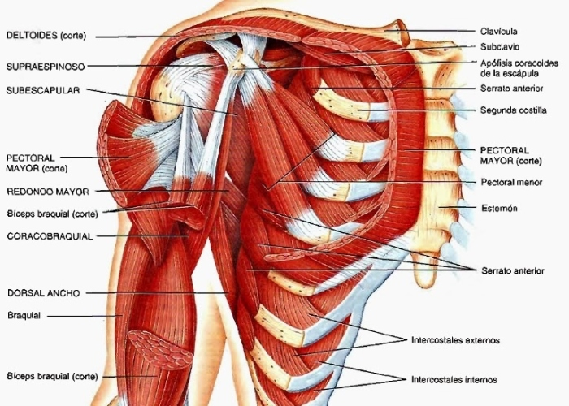

FIGURA 1-2. Músculos que intervienen en el movimiento del hombro.
Fuente: https://sites.google.com/site/yyttytyuy7u/home/sistema-muscular/musculo-de-las-extremidades-superiores

Para que el ser humano pueda mover el brazo necesita diferentes músculos que son los encargados de accionar los huesos anatómicamente (Moore.; et al., 2010, p. 698-705).

El trabajo principal de los músculos del brazo lo realizan sobre la articulación del codo aunque varios de ellos actúan también sobre la articulación del hombro; de los cuatro principales músculos del hombro tres son flexores: bíceps braquial, braquial, corobraquial y tríceps braquial.

Flexión/Extensión
Para que la articulación ejecute este movimiento es necesaria la intervención de diferentes músculos los cuales son: Pectoral Mayor; Deltoides; Corobraquial; Redondo Mayor; Dorsal ancho; Serrato mayor entre otros (Moore.; et al., 2010, p. 801).

Es inevitable realizar una extensión de codo para no dislocar la cabeza del húmero.

Abducción/Aducción
Los músculos necesarios son: Deltoides Supraespinoso, Pectoral Mayor; Dorsal ancho; Redondo Mayor; Tríceps braquial; Serrato mayor (Moore.; et al., 2010, p. 801).

Para prevenir el choque con el tronco se debe asociarla a una ligera flexión.

Rotación Interna/Externa
Intervienen los músculos Subescapular, Infraespinoso, Pectoral Mayor, Deltoides, Dorsal Ancho, Redondo Mayor; Bíceps (Moore.; et al., 2010, p. 802).

En el modelo del brazo robótico para realizar este conjunto de movimientos se propone utilizar: un servomotor ubicado en la base que une el manipulador con la base fija para poder realizar flexión y extensión; un actuador lineal ubicado en la parte superior de hombro para realizar abducción y aducción y un servomotor ubicado en el hombro para efectuar rotación interna y externa.

2.1.2.2 Músculos del Codo

Son de 17 músculos que usan el codo y se extienden hacia el antebrazo y la mano, la mayoría de estos tiene la capacidad de influir en el movimiento de esta articulación,

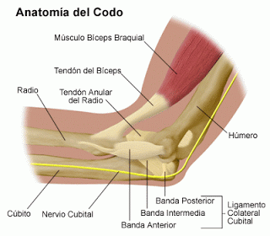

FIGURA 2-2. Músculos que intervienen en el movimiento del codo.
Fuente: http://anatomia-cuerpo-humano.blogspot.com/2011/11/la-articulacion-del-codo.html

Flexión/Extensión
Músculos del brazo: Braquial anterior, Tríceps y Bíceps braquial. Músculos del antebrazo: Supinador largo, Epitrocleares y Epicondíleos.

En la zona interior del codo: Braquial anterior, Tríceps braquial, Supinador largo y Epitrocleares; en la zona exterior: bíceps braquial y Epicondíleos (Moore.; et al., 2010, p. 734-735).
Tríceps braquial, es el músculo más potente y resistente del antebrazo.

Los actuadores elegidos para realizar el movimiento de esta articulación y de otras del mismo tipo son los actuadores lineales eléctricos debido a que se intenta desarrollar un modelo robótico antropomórfico y estos mecanismos se asemejan a la función de un músculo agonista y antagonista que se encargan de empujar y contraer respectivamente.

En la flexión/extensión el brazo humano requiere la intervención de cuatro músculos vitales en el modelo diseñado se utiliza únicamente dos actuadores, son en menor cantidad que los músculos necesarios, pero observando el diseño mecánico están en la misma posición que los bíceps y tríceps los cuales realizan el trabajo principal durante el movimiento.

Además tomando en cuenta el precio de cada actuador y el espacio para ubicar los mismos en la estructura del brazo colocar más de dos seria a criterio personal un desperdicio de esfuerzo, espacio, y dinero.

2.1.2.3 Músculos del Antebrazo

Durante la supinación y pronación de antebrazo es el hueso denominado radio el que rota, estos movimientos son acompañados de un trabajo de la articulación del hombro y codo.
Supinación: Supinador y bíceps braquial con ayuda del extensor largo del pulgar y extensor largo del carpo.

Pronación: Pronador cuadrado y pronador redondo con ayuda del flexor radial del carpo, el palmar largo y el braquioradial (Moore.; et al., 2010, p. 806).

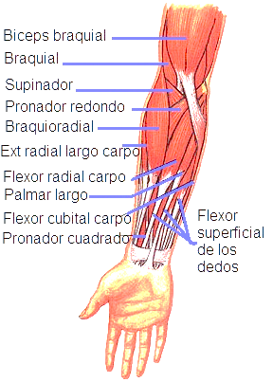

FIGURA 3-2. Músculo que intervienen en el movimiento del Antebrazo
Fuente: http://www.cto-am.com/t_supinador.htm

El brazo robótico para realizar este movimiento utilizara un servomotor ubicado en la base que une el codo con el antebrazo.

2.1.2.4 Músculos Mano
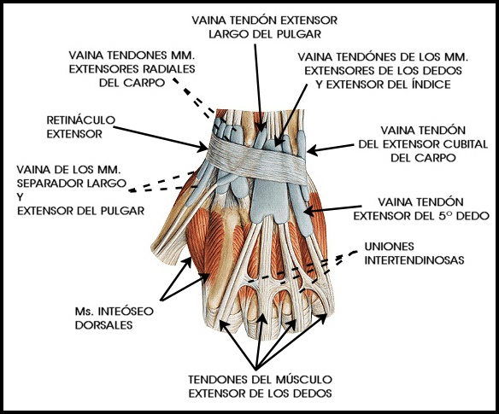

FIGURA 4-2. Músculos que intervienen en el movimiento de la Muñeca.
Fuente: https://www.pinterest.com/pin/265571709246684687/

Flexión/Extensión
Los músculos que permiten mover la articulación de la muñeca son: Palmar mayor y menor, cubital anterior y posterior, abductor propio del pulgar (Moore.; et al., 2010, p. 776-777).

Desviación Radial/Cubital
Abductor largo, extensor largo y corto del pulgar, cubital anterior y posterior. El número de músculos necesarios para mover esta articulación son doce aproximadamente en el modelo se emplea un menor número de actuadores lineales dos para desviación radial/cubital y cuatro para flexión/extensión. Las razones para tener esta cantidad de mecanismos son las expuestas anteriormente, obviamente poner una cantidad menor de actuadores limita la precisión de los movimiento de la muñeca en comparación con la muñeca humana, este rango de desplazamiento posible que se logra es el necesario para que la articulación sea totalmente utilizable.

2.1.2.5 Músculos los Dedos
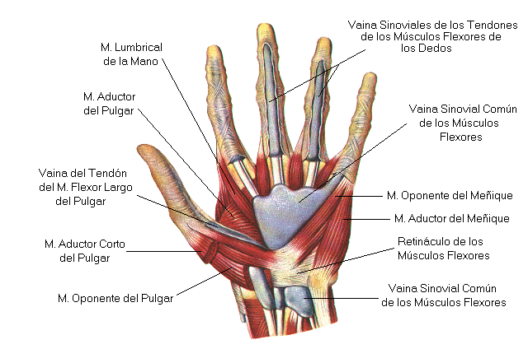

FIGURA 5-2. Músculos que intervienen en los movimientos de los dedos.
Fuente: http://www.si-educa.net/intermedio/ficha668.html

Flexión/Extensión de los dedos.
Flexión de cuatro dedos (excluido el pulgar): flexor de los dedos superficial y profundo. Además, la falange proximal es flexionada por los lumbricales y los interóseos. En la flexión del dedo meñique participa el flexor breve del meñique.

Extensión de cuatro dedos: extensor común de los dedos; para los dedos índice y meñique existen además los extensores propios: extensor del índice y extensor del meñique.

Flexión/Extensión del dedo pulgar: flexor largo del pulgar, extensor largo del pulgar y extensor breve del pulgar.

El movimiento de los dedos es naturalmente complejo necesita de varios músculos para realizar una tarea básica como abrir y cerrar la mano.

En el modelo diseñado se intenta reproducir los movimientos básicos de los dedos con actuadores lineales ubicados en lugares estratégicos desempeñando la función de los músculos, hay que tener en cuenta el tamaño de la mano y considerar que no existe espacio para ubicar la cantidad de mecanismos necesarios que presidan movimientos mucho más elaborados de los dedos.

Los actuadores necesarios para los dedos son sin duda difíciles de obtener debido al tamaño requerido, en el mercado habitual no se hallan cilindros o motores lineales con estas características se propone el uso de motores piezoeléctrico que se basan en el efecto piezoeléctrico formando un sistema electro mecánico, cuando un campo eléctrico se aplica al cristal, se crea tensión mecánica que se puede traducir en movimiento este tipo de actuadores son de dimensiones pequeñas pero poseen una alta precisión en el rango de movimiento son usados mayoritariamente en nanotecnología y otras aplicaciones especiales.

En la siguiente tabla se ubican los actuadores que se ajustan y cumplen con las condiciones expuestas de tamaño y fuerza nominal (carga que deben levantar).

Tabla 1-2. Descripción de los Actuadores para el movimiento de cada articulación del
Brazo Robótico.
Articulación | Modelo | Cantidad | Stroke (mm) / Torque | Alimentación | Precio unitario
Hombro Flex-Exte | Arreglo de motores | 1 | 210kg-cm | 12 v | --------
Hombro Abdu-Aducc | LA12 (LINAK) | 1 | 130 | 12V/24V | 121.32
Hombro Rot. Int-Ext | Motor NEMA 23 | 1 | 130kg-cm | 12 v | 50.00
Codo Flex-Ext  Prona-Supina | LA30 (LINAK)  SITO-LA10 (Sito-Motor) | 1  1 | 350  100 | 12V/24V | 182.36
 |  |  |  |  | 227.47
 | Motor NEMA 23 | 1 | 33 kg-cm | 12 v | 50.00
Muñeca  Flex-Ext  D.Rad- Sag | LA22 (LINAK) | 4 | 200 | 12V/24V | 370.60
 | LA30 (LINAK) | 2 | 350 | 12V/24V | 182.36
DEDOS | LL10 (Piezo LEGS- PIEZOMOTOR) | 26 | 80 | 12V/24V | --------------
Realizado por: Los Autores.

Esta combinación de tecnologías en los actuadores resulta costosa pero a su vez es altamente eficiente al realizar el trabajo requerido, los actuadores piezoeléctricos son diseñados para aplicaciones especiales y en este proyecto donde es necesario actuadores específicos estos resulta conveniente.

2.1.1 Modelado de la Estructura Mecánica

Para construir las piezas se escogió el Software de Modelado Paramétrico 3D FreeCAD su instalación se encuentra detallada en el Anexo E, a pesar de las fortalezas que tiene Blender posee demasiadas herramientas que se desaprovecharían en la elaboración de las piezas para el brazo robótico.

La construcción de las piezas se realizó, utilizando formas primitivas 3D (cubo, cilindro, cono, esfera, etc), operaciones básicas (extracción, redondeo, chaflán, barrido, etc.) y operaciones entre solidos (unión, intersección, corte, etc.)

Cada segmento se modeló de forma que tenga parecido anatómico y funcional a las partes del brazo humano, las piezas acopladas permiten mantener el rango de movimiento necesario.

2.1.1.1 Mecanismo del Hombro

El hombro se compone de dos piezas para alcanzar los tres grados de libertad propios de esta articulación.

La figura 6-2 muestra la primera pieza que compone el mecanismo del hombro, sirve para realizar el movimiento de flexión/extensión al unirse con una base fija que permite la rotación de la misma sobre el plano sagital. La pieza hombro es creada a partir de un cilindro, la hendidura para unir con la base fija se hizo dibujando dos circunferencias en un “croquis” y utilizando la operación denominada “vaciado”, el espacio hueco en el centro es para evitar el choque con la siguiente pieza al momento de rotar la cual se ubica en medio de las dos aberturas, para esto se dibuja una circunferencia y se utiliza la operación antes mencionada en ambos lados.
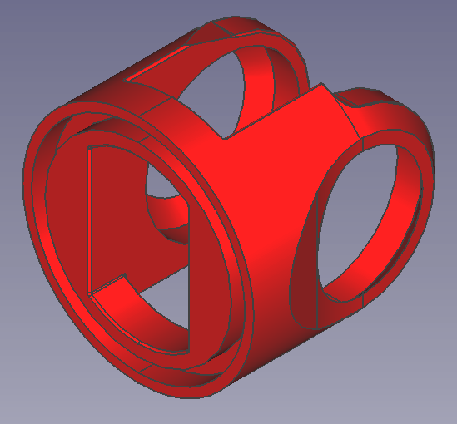

FIGURA 6-2. Pieza Hombro creada en FreeCAD y pieza impresa en 3D.
Fuente: Los Autores

Para finalizar se realiza las operaciones de “chaflan” y “redondeo” en los bordes externos para dar los últimos acabados a la pieza.

La pieza necesaria para realizar el movimiento de abducción y aducción se la puede observar en la figura 7-2, se acopla a la pieza anterior para posibilitar el giro en el plano frontal. De igual manera parte de la figura básica de un cilindro con cortes rectos en los laterales, en estos espacios se dibujan dos circunferencias y se selecciona “extruir”, para dar el efecto de rueda dentada se elige la operación “matriz” que crea varias copias de una figura, este detalle hace que el giro tenga cierta fricción para mantener la posición en ciertos ángulos además de servir como agarre para la pieza que va a continuación que no tendría el mismo efecto con una estructura lisa. Tiene el aspecto hueco gracias a la función “resta de cuerpos” para colocar el motor.

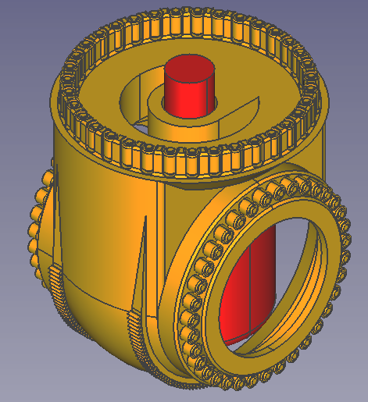

FIGURA 7-2. Pieza Mecanismo Hombro creada en FreeCAD e impresa en 3D.
Fuente: Los Autores.

2.1.1.2 Mecanismo del Brazo
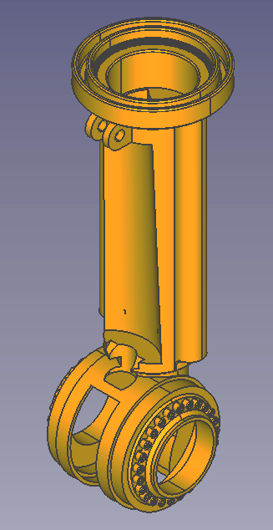

FIGURA 8-2. Pieza Brazo creada en FreeCAD e impresa en 3D.
Fuente: Los Autores

La figura 8-2 representa la pieza que adaptada al mecanismo hombro le permite al brazo realizar el movimiento de rotación interna/externa, a través de la rotación de la misma en el plano transversal. La pieza posee la misma longitud del humero calculada en el capítulo anterior, para crearla se utiliza las figuras y operaciones de las piezas del hombro, existen espacios cortados que son destinados para colocar los actuadores.

2.1.1.3 Mecanismo Codo
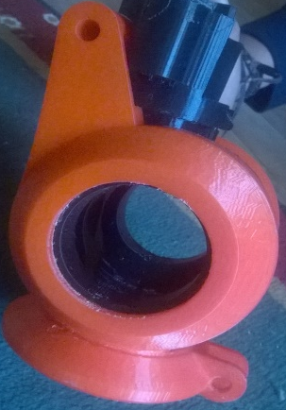
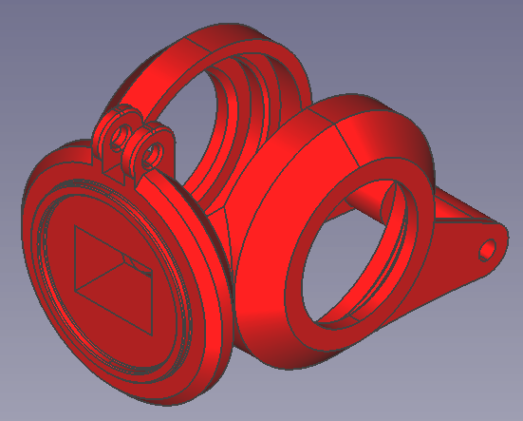

FIGURA 9-2. Pieza Codo modelada FreeCAD e impresa en 3D.
Fuente: Los Autores

Representa el codo unido a la parte superior con el brazo y en la inferior con el antebrazo, el diseño de la pieza le da al brazo robótico la capacidad de moverse el plano sagital logrando el movimiento de Flexión/Extensión. En la figura 9-2 se puede ver que posee dos acoples al igual que en el brazo, los mismos sirven para sostener los extremos de los actuadores. El espacio hueco en la parte inferior esta destina para el motor.

2.1.1.4 Mecanismo Antebrazo

En la siguiente figura se observa la pieza que encaja con el codo en conjunto forman un mecanismo capaz de realizar el movimiento de Pronación/Supinación.
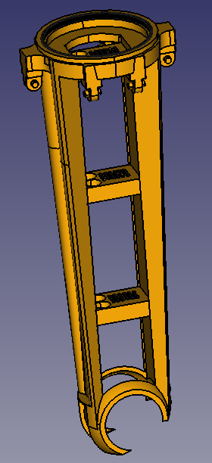

FIGURA 10-2. Pieza Antebrazo creada en FreeCAD.
Fuente: Los Autores

Los huesos del antebrazo radio y cubito son representados por medio de las dos columnas comunicadas por dos puentes para darle estabilidad y firmeza, al final se observa una especie de esfera hueca semi-abierta para sostener la mano y realizar el giro respectivo.

2.1.1.5 Mecanismo Muñeca
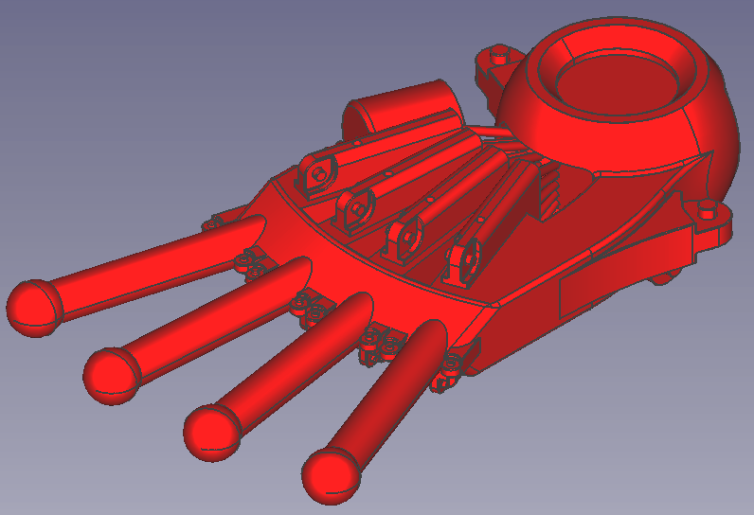

FIGURA 11-2. Pieza Mano creada en FreeCAD e impresa en 3D.
Fuente: Los Autores.

La pieza “Mano” tiene un diseño funcional en la muñeca debido a que este punto debe generarse dos movimientos: Flexión/Extensión y a su vez Desviación Radial/Cubital; la función se logra gracias a su forma esférica que mecánicamente le permite a la pieza tener un amplio rango de movimiento.

2.1.1.6 Dedos

Los dedos Anular, Medio, Índice y Meñique tienen el mismo diseño conformado por tres piezas (falanges) con la pequeña variación de sus tamaños. Cada dedo podrá realizar el movimiento de flexión/extensión en las articulaciones en MF y IFP hay que señalar que la articulación MF tiene una forma adecuada para moverse en abducción/aducción esta característica no es llevada al simulador pero físicamente es posible debido a la base esférica sobre la cual se asienta la MF.

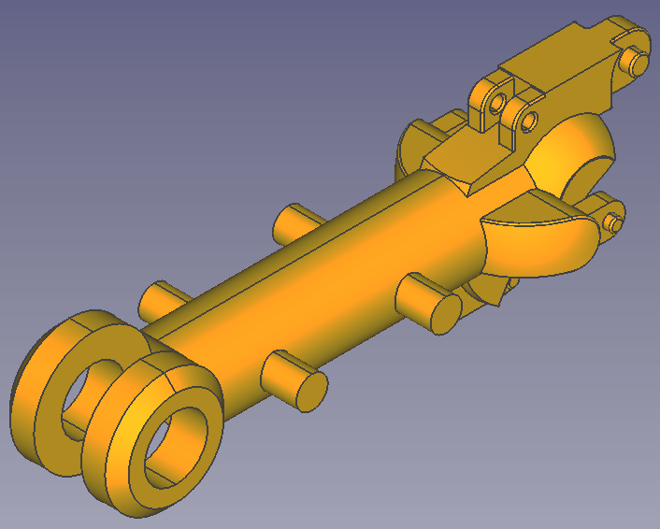

MF

IFP

FIGURA 12-2. Pieza Falange 1 del Medio, creada en FreeCAD.
Fuente: Los Autores

“Falange 1” en el brazo robótico representa al falange proximal unida a la palma de la mano. En la unión de esta pieza con la mano es donde se realiza el movimiento flexión/extensión.

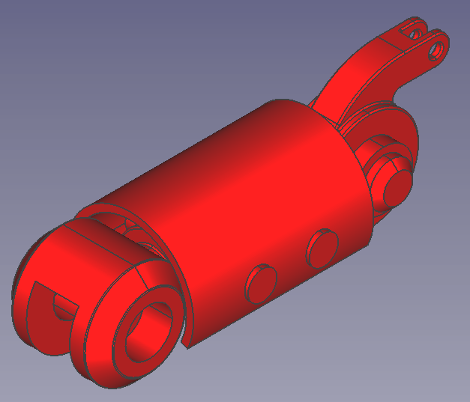

FIGURA 13-2. Pieza Falange 2 del Medio, creada en FreeCAD e impresa en 3D.
Fuente: Los Autores

Muestra la Falange Medial del dedo, esta pieza permite también realizar un movimiento de flexión/extensión gracias al mecanismo de su extremo.

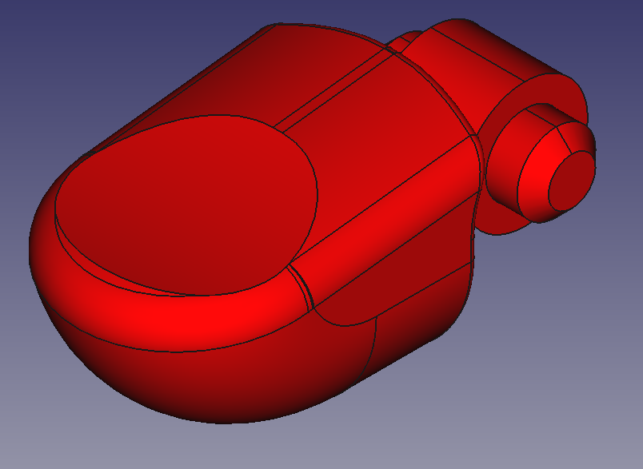

FIGURA 14-2. Pieza Falange 3 del Medio, creada en FreeCAD e impresa en 3D.
Fuente: Los Autores

Representa al falange distal del dedo humano, teóricamente esta pieza puede realizar el movimiento de flexión/extensión no así en la práctica donde un ser humano es incapaz de mover esta falange independientemente de las demás que componen el dedo, por este motivo esta propiedad no es llevada al simulador.

Mecanismo del Pulgar
Las piezas de la base que componen el pulgar son diferentes a las de los demás dedos para acomodar el pulgar como en la mano humana.

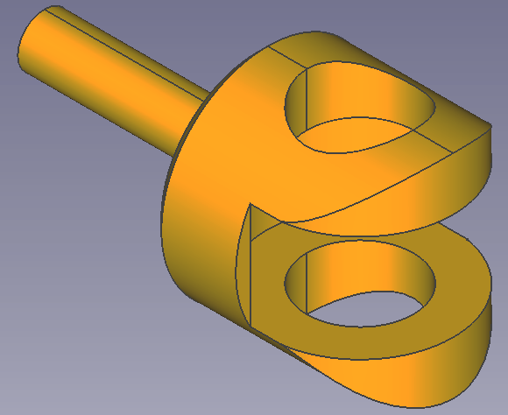

FIGURA 15-2. Pieza base del Pulgar creado en FreeCAD e impresa en 3D.
Fuente: Los Autores

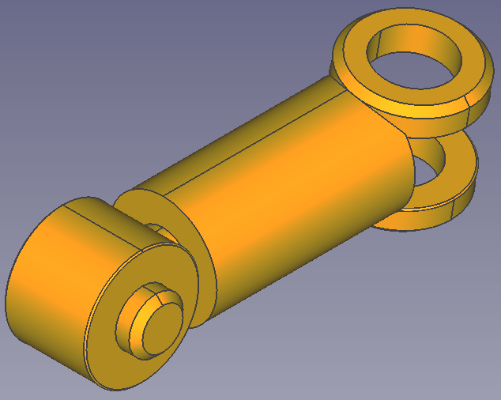

FIGURA 16-2. Pieza Falange 1 del Pulgar creada en FreeCAD e impresa en 3D, representa el metacarpo en la mano humana.
Fuente: Los Autores

Las figuras anteriores son las necesarias para unir el pulgar a la mano representan el Metacarpiano del pulgar, que permite realizar el movimiento Abducción/Aducción.
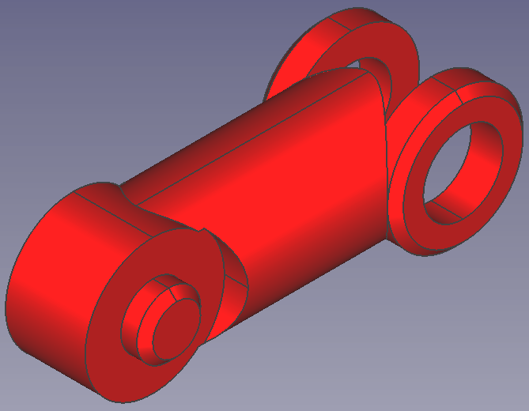

FIGURA 17-2. Pieza Falange Proximal del Pulgar, creada en FreeCAD e impresa en 3D.
Fuente: Los Autores

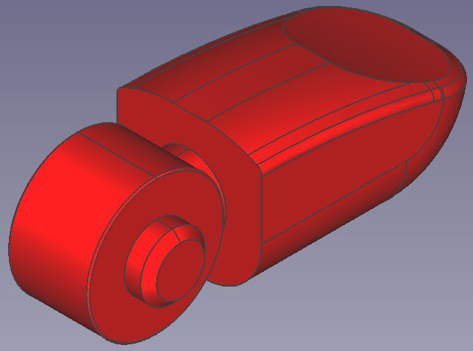

FIGURA 18-2. Pieza Falange Distal del Pulgar, creada en FreeCAD.
Fuente: Los Autores.

Las falanges proximal y distal del dedo pulgar son semejantes a las demás y realizan también el movimiento de Flexión/Extensión.

2.1.1.7 Piel
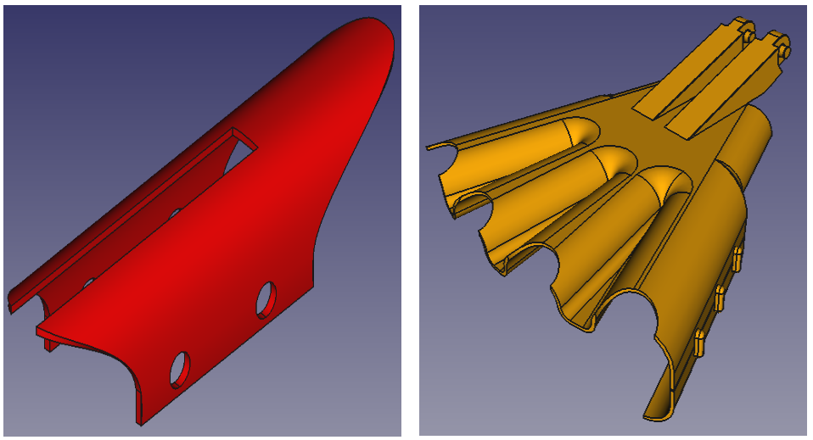

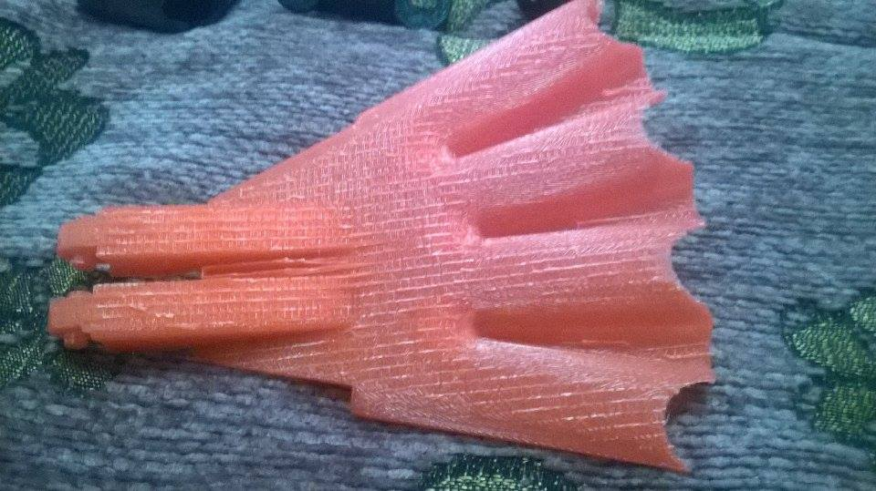

FIGURA 19-2. Piezas Piel dedo y Piel Mano creada FreeCAD e impresa en 3D.
Fuente: Los Autores

Las piezas que son usadas para recubrir la mano y cada uno de los dedos a modo de piel, fueron diseñadas tomando en cuenta la estética de la mano.

La descripción en cuanto a medidas totales de las piezas y medidas de los detalles así como diferentes vistas se especifican en los planos de las mismas. Ver Anexo G.
Al final ensamblando todas las partes incluidas varias que sirven únicamente como detalles el modelo final se muestra en la siguiente figura.

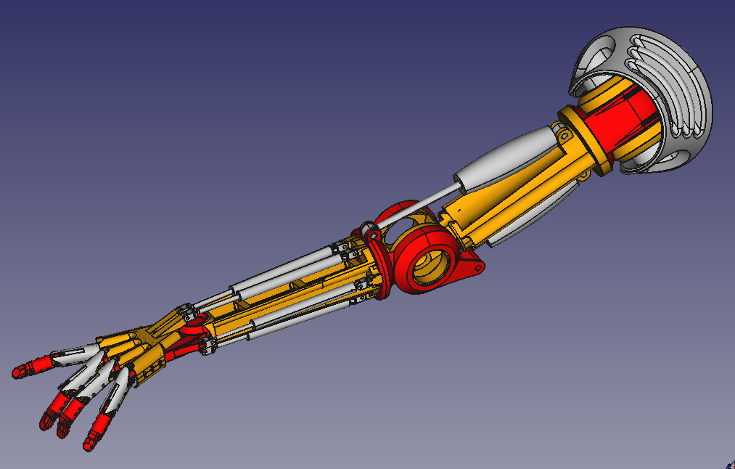

FIGURA 20-2. Brazo Robótico ensamblado en FreeCAD.
Fuente: Los Autores

Existen diversos materiales los cuales pueden ser usados para construir el brazo robótico y las consideraciones que se deben tomar en cuenta son igual de variadas, en este caso particular de un brazo antropomórfico sería conveniente buscar un material que cumpla o por lo menos se acerque a las condiciones de peso de un brazo humano además de manejar la posibilidad de combinar materiales para cumplir las exigencias de fuerza que debe realizar el prototipo, sin dejar de lado otras externas al diseño y enfocadas en el costo ,la disponibilidad y hasta la manufactura del material. Las piezas antes descritas son aptas para ser construidas en cualquier material sin perder las características mecánicas que le permiten realizar el movimiento para el que fueron diseñadas.

2.2 Simulación Robótica

La simulación es el proceso de representar un modelo de un sistema real y llevar a cabo experiencias con él, con el objetivo de comprender el comportamiento del mismo o evaluar nuevos métodos para su funcionamiento.

2.2.1 Ensamblaje del Modelo en XML

El simulador OpenRave es programable a través de archivos XML. El robot no tiene propiedades físicas del entorno es decir que no está sujeto a ninguna fuerza externa (inercia, gravedad, peso, etc.). Para su correcta instalación ver Anexo F.

XML (Extensible Markup Language) es un lenguaje de etiquetas, es decir, delimita cada paquete de información entre dos etiquetas de la misma manera que en el lenguaje HTML, pero separando el contenido de la presentación, por ejemplo:

En HTML: <H1>Mateo</H1> Muestra el texto “Mateo” pero no dice que significa, si es una ciudad o un nombre.

En XML: <Nombre>Mateo</Nombre> Dice que “Mateo” es un nombre de persona.

Por lo tanto XML se preocupa del significado del texto que encierra y no de la apariencia de cómo se muestre el texto. Actualmente XML se proyecta como un lenguaje estándar para el intercambio de información entre diferentes programas de una manera segura, fiable y libre.

OpenRAVE posee su propio formato XML que permite a los programadores mostrar los robots en un medio ambiente. Los archivos admitidos para cargar en el simulador como partes del robot pueden tener varias extensiones siendo la más popular la extensión “.wrl”, un formato para ver archivos 3D y crear mundos virtuales (OpenRave, 2012).

Existen elementos principales para la creación de un archivo en formato XML que se describen a continuación:

- Enviroment: Medio ambiente o entorno en donde el robot puede desenvolverse, puede contener uno o varios robots, por lo tanto es la etiqueta más general que abarca todos los elementos.
- Geom: Representa un forma geométrica a partir de ella se puede crear los eslabones de un robot, poseen atributos como el tipo de forma que tendrá y propiedades que activadas permiten modificar su posición y rotación además de importar solidos hechos en otros programas.
- Body: Es el conjunto de geometrías que representan un eslabón del robot, contando con las propiedades físicas como la masa, la inercia, la densidad, el centro de rotación del cuerpo.
- Joint: Juntura o articulación sirven para unir dos cuerpos ya definidos, sus propiedades son el peso, la velocidad, el eje sobre el que realiza el movimiento y sus respectivos límites.
- KinBody: Es el conjunto de cuerpos y sus respectivas uniones en esta etiqueta se debe definir el eslabón padre e hijo.
- Robot: Es el elemento principal que realizara la tarea asignada y del que se puede obtener datos una vez que está definido como manipulador y se especifique a partir de que cuerpo empieza el efector final, puede contener uno o varios Kinbodys inclusive otros robots.

La estructura del XML del brazo robótico está organizada de manera que el brazo en su totalidad se define como un elemento Robot compuesto por los elementos Kinbody Manipulador y Robot Mano este último contiene un Kinbody por cada dedo.

2.2.1.1 Kinbodys Manipulador y Dedos

El Kinbody “Manipulador” consta de cinco “Bodys” uno de tipo estático la base sobre la cual va a moverse el brazo robótico, cuatro de tipo dinámico (móviles) y cinco articulaciones “Joints”, cada cuerpo representa una parte del brazo humano empezando por el hombro finalizando con el antebrazo, y al final efector.

Las etiquetas de apertura para un kinbody son las siguientes, seguidas de su respectivo nombre.

<KinBody name="Manipulador">

El cuerpo debe tener un nombre y tipo, comúnmente por ser la primera pieza y al ser fija se la denomina Base y de tipo estática.

<Body name="base" type="static">

Se ubica el Sistema de referencia global en la posición (0, 0, 0).

<Translation>0.0 0.0 0.0</Translation>

La geometría puede ser de tipo cilíndrica, caja (cubo), y/o personalizada “trimesh” este tipo permite importar las piezas del brazo robótico creadas en FreeCAD.

<Geom type="trimesh">

La posición anatómica convencional es el modelo que se basa para ubicar las piezas, cuando son llevadas al simulador pueden verse en diferente posición a la esperada por eso es necesario rotarlas y trasladarlas.

<Rotationaxis>1 0 0 -90</Rotationaxis>
<Translation>-0.179 -0.865 0.0</Translation>

A continuación se llama los archivos con sus respectivos directorios donde se encuentra las piezas, seguidas por el ajuste de escala, OpenRAVE trabaja normalmente con metros y los sólidos fueron creados en una escala de milímetros por lo tanto se realiza el ajuste.

<data>archivowrl/basef.wrl 0.001</data>
<Render>archivowrl/basef.wrl 0.001</Render>

Se agrega a continuación el primer eslabón móvil denominado “hombro”, las etiquetas “Translation” y “Rotationaxis” posicionan y rotan la pieza de manera que encaje con la anterior si son escritas antes de la geometría permite ubicar el centro de rotación de la misma y al mismo tiempo se ubica el primer sistema de referencia local.

<Body name="hombro" type="dynamic">
<offsetfrom>base</offsetfrom>
<Translation>0.06 0.0 0.0</Translation>
<Rotationaxis>0 1 0 90</Rotationaxis>

Para unir los dos cuerpos que generan el movimiento de flexión y extensión se define un “Joint” de tipo “hinge” o bisagra que permite girar en un solo plano pero con un amplio rango de movilidad, también existen: “slicer” para articulaciones prismáticas, circular, bisagra 2 y universal, las dos últimas no se encuentran activas.

<Joint name="JH1_flex_ext" type="hinge">
<Body>base</Body>
<Body>hombro</Body>
<offsetfrom> hombro </offsetfrom>

Al ser la articulación de tipo bisagra posee un solo grado de libertad.

<weight>1</weight> <!-- Un peso por cada GDL -->
En el capítulo anterior se describieron los rangos de movilidad de cada articulación los mismos limites se asignan al joint correspondiente. Los límites se escriben en grados si se desea trabajar con radianes se utiliza la etiqueta “limits”.

<limitsdeg>-50 180</limitsdeg>
Luego se explica el eje sobre el cual gira, normalmente se realiza sobre el eje z ya que el sistema de referencia local se ubica basándose en el algoritmo de Denavith-Hatenberg.

<axis>0 0 1</axis> <!--eje de rotación (x y z) -->
<maxvel>0.1</maxvel>
</Joint>

De esta manera se agrega cada cuerpo cambiando únicamente los nombres de los cuerpos con sus respectivos archivos y sus límites de movilidad, a continuación el cuerpo denominado “mecanismoh” completa la estructura del hombro, hasta aquí se puede visualizar guardando el archivo “manipulador.kinbody.xml” y ejecutándolo en el terminal. Se obtiene la siguiente figura.

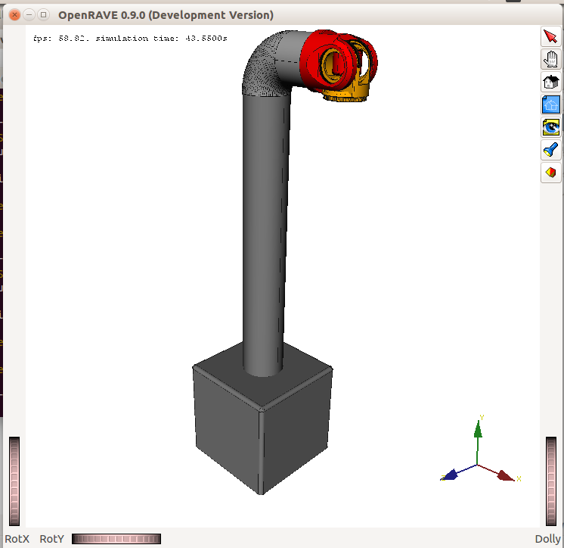

FIGURA 21-2. KinBody Manipulador estructura del hombro subido al Simulador OpenRAVE.
Fuente: Los Autores

Con la herramienta del simulador que se activa al presionar el botón cursor ubicado en la parte izquierda más la tecla Ctrl se puede seleccionar uno por uno los “joints” mostrando la trayectoria de rotación a la que se mueven, en la pantalla se observa también los límites.

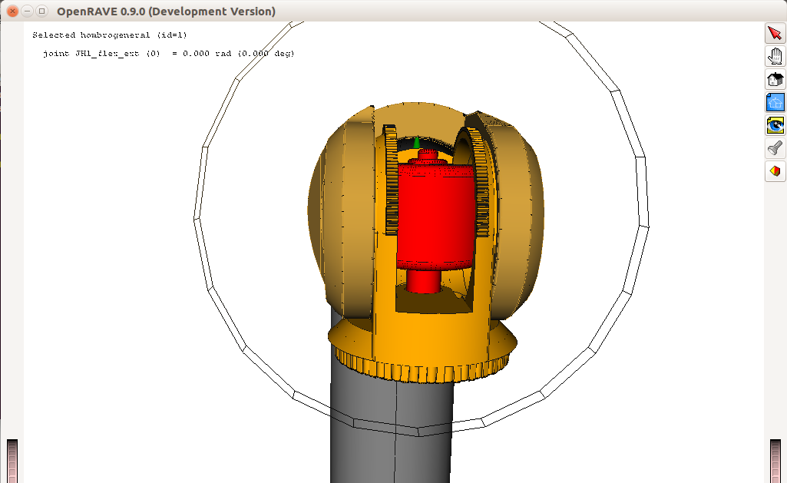
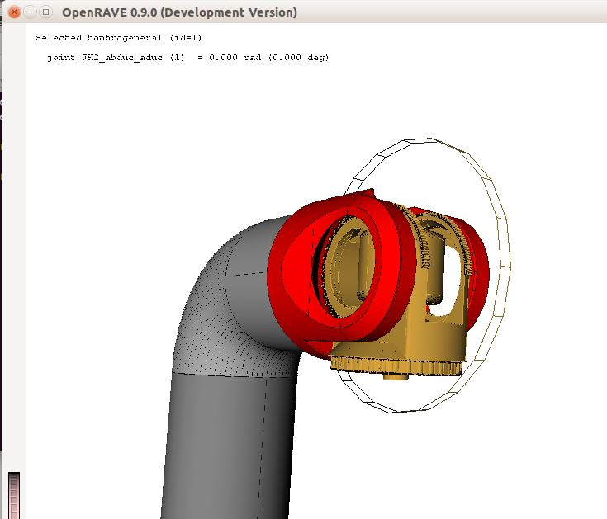

FIGURA 22-2. Joints del Hombro.
Fuente: Los Autores.

Se agrega las piezas faltantes: brazo, codo y antebrazo, con las herramientas anteriores se puede seleccionar la articulación y moverla verificando que la pieza no se desuna al momento de rotarla, caso que pasaría si el centro de rotación o sistema de referencia local no se encontrase bien ubicado.

FIGURA 23-2.KinBody Manipulador estructura completa subida al Simulador OpenRAVE
Fuente: Los Autores

El KinBody del dedo medio llamado “medio1.kinbody.xml” se lo ha colocado como representación de los demás dedos al tener la misma estructura su código XML es parecido.

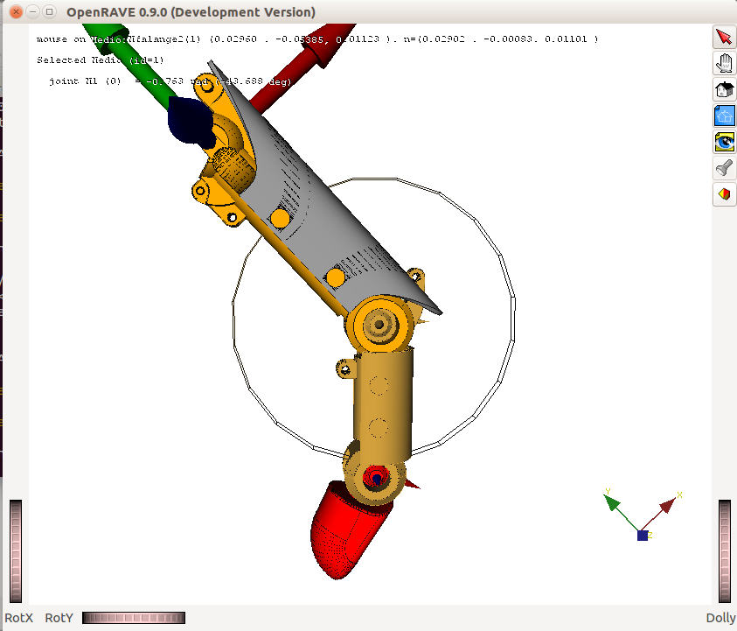

FIGURA 24-2. KinBody Dedo Medio unido y subido al Simulador OpenRAVE.
Fuente: Los Autores

El falange 2 esta acoplado al falange 3 esto permite que su movimiento dependa del joint que une al falange 1 y 2 generando menos controles para los motores al momento de construir el brazo sin disminuir el funcionamiento de la mano debido a que en la práctica es imposible que el falange distal se mueva independientemente.

<Joint name="M1mimic" type="hinge" enable="false" mimic_pos="M1/3-0.17" mimic_vel="|M1 0.3333" mimic_accel="|M1 0">
<Body>Mfalange2</Body>
<Body>Mfalange3</Body>

2.2.1.2 Robot Mano

La estructura robot Mano se compone de los Kinbodys Dedos por lo tanto se los debe insertar con sus respectivos nombres de fichero.

<Robot name="Manototal">
<KinBody file="indice1.kinbody.xml"/>
<KinBody file="medio1.kinbody.xml"/>
<KinBody file="anular1.kinbody.xml"/>
<KinBody file="menique1.kinbody.xml"/>
<KinBody file="pulgar.kinbody.xml"/>

Un nuevo kinbody es creado, en él se incorpora la pieza de la mano y su piel. También se agrega la pieza que hace girar al pulgar.

<kinbody name="mano_dedos">
<Body name="mano" type="dymanic">
…
<Geom type="trimesh" modifiable="false">
…
<data>archivowrl/pielmano.wrl 0.001</data>
<Render>archivowrl/pielmano.wrl 0.001</Render>
</Geom>
…
<Body name="basepulgar" type="dynamic">

Se realiza un llamado a todos los primeros cuerpos de los kinbodys de los dedos, el cuerpo “Ifalange1” es la primera pieza del kinbody índice.

<body name="Ifalange1">
<offsetfrom>mano</offsetfrom>
…
</body>

Se une cada uno de los kinbodys dedos con el cuerpo “mano”.

<joint name="di" type="hinge">
<body>mano</body>
<body>Ifalange1</body>
<offsetfrom>Ifalange1</offsetfrom>
…
</joint>

Con el nombre “manototal1.robot.xml” se lo abre desde el terminal.

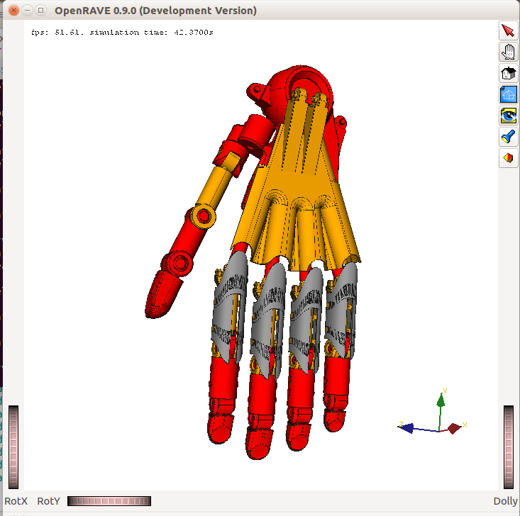

FIGURA 25-2. Robot Mano Total unido y subido al Simulador OpenRAVE.
Fuente: Los Autores

2.2.1.3 Robot Brazo Total

Para finalizar se unen todos los archivos Kinbody Manipulador y Robot Mano en uno solo denominado “brazototal.robot.xml” donde se define el manipulador y el efector final del robot.

En la etiqueta “base” se coloca el nombre del cuerpo donde comienza el manipulador, del mismo modo para efector final, le siguen los joints que conforma este efector que son los joints que unen las falanges 1 de cada dedo con la mano.

<Manipulator name="manip_brazo">
<base>base</base>
<effector>mano</effector>
<Translation>0.0 0.16 0.0</Translation>
<joints>di dm da dme dp</joints>
<closingdirection>1 1 1 1 1</closingdirection>
<direction>0 0 1</direction>
</Manipulator>

El resultado es el siguiente.

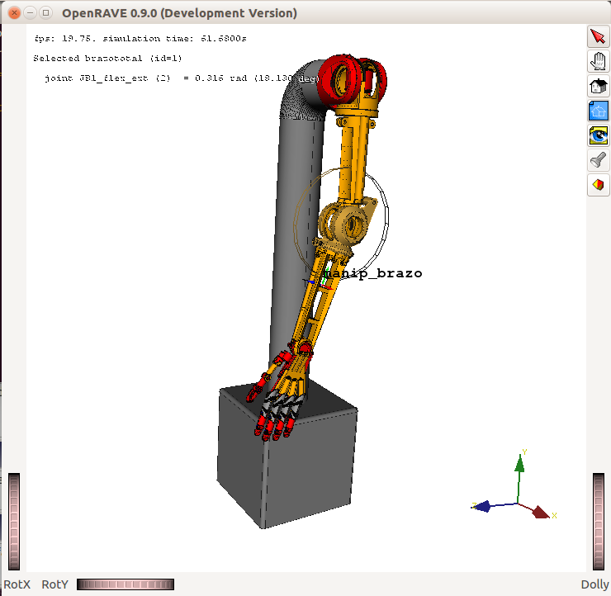

FIGURA 26-2. Robot Brazo Total unido y subido al Simulador OpenRAVE.
Fuente: Los Autores

Hasta este punto el brazo está totalmente ensamblado e inmóvil solo se podrá comprobar el funcionamiento de sus articulaciones gracias a una herramienta propia del simulador que permite moverlo de forma manual.

2.2.2 Programación del Brazo Robótico en C++

Uno de los puntos fuertes de OpenRAVE es su robusta integración: simulación, algoritmos de planificación y control, visualización y los lenguajes de programación. Centrándose principalmente en la simulación y el análisis de la información cinemática y geométrica relacionada con la planificación de movimientos. Se divide en cuatro capas principales.

- Capa de Núcleo de la API: Compuesta por un conjunto de clases sirve de interfaz para que los plugins intercambien información.
- Capa Plugins: Planificadores, Controladores, Motor Físico, Detector de Colisiones, Cinemática Inversa, Interfaz gráfica, Sensores.
- Capa Scripting: secuencia de comandos para Python, Octave/Matlab.
- Capa Robot Data Base: Base de datos de Robots que proporciona una interfaz para el acceso y generación de sus parámetros característicos. Consiste en el análisis de propiedades cinemáticas, dinámicas y geométricas del robot, así como las propiedades de la tarea asignada.

Las cuatro capas combinadas ofrecen un conjunto de herramientas que pueden utilizar los usuarios expertos o no, para la programación de tareas como lo es el movimiento del robot que es de lo se trata este apartado se utiliza las funciones propias de cada clase y plugin.

Todo programa en C++ debe incluir sus archivos de cabecera (bibliotecas), especialmente en este caso debe tener la biblioteca principal de OpenRAVE para poder utilizar sus clases, subrutinas y otros identificadores declarados, pueden incluirse también otras bibliotecas según los requerimientos para el correcto desarrollo del programa.

#include <openrave-core.h>
#include <sstream>
#include <openrave/planningutils.h> //planificación de trayectorias

El siguiente grupo de instrucciones permiten crear el medio ambiente donde interactúa el brazo robótico.

string scenefilename = "…/brazototal.robot.xml";
RaveInitialize(true);
EnvironmentBasePtr penv = RaveCreateEnvironment();
penv->Load(scenefilename);

De la escena cargada se puede obtener los robots que contenga y almacenarlos en un vector de tipo “RobotBasePtr” de la clase “Robot”, se aísla el robot con el que se va a trabajar en una variable del mismo tipo.

penv->GetRobots(vrobots);
RobotBasePtr probot = vrobots.at(0);

La siguiente línea bloquea el Medio Ambiente para que el usuario no pueda intervenir durante la ejecución del programa y modificarlo de alguna manera.

EnvironmentMutex::scoped_lock lock(penv->GetMutex());

OpenRAVE tiene herramientas que permiten un mejor control del robot entre ellas está la comprobación de posibles colisiones del robot con el entorno y/o consigo mismo.

if( !penv->CheckCollision(probot) && !probot->CheckSelfCollision() ) {
break;
}

Hasta este momento se encuentra el robot “brazototal” cargado en un ambiente del simulador, para darle el movimiento respectivo a cada articulación existe más de una forma.

2.2.2.1. Simulación del Movimiento Aleatorio de las Articulaciones del Brazo Robótico

Para realizar el movimiento de todas las articulaciones del brazo robótico se realiza un programa que asigna ángulos aleatorios a $θ_{1}$, $θ_{2}$, $θ_{3}$,…,$θ_{n}$ colocando al brazo en un punto en el espacio, si los ángulos designados están dentro de los límites establecidos para cada articulación el brazo se mueve de lo contrario el programa calculará nuevas coordenadas.

Se obtiene los valores inferior y superior de las articulaciones con la función “GetDOFLimits” que se guardan en los vectores “vlower” y ”vupper” respectivamente, en el vector “v” de tipo real se asigna la siguiente operación, permitiendo que cualquier valor aleatorio asignado no sobrepase los límites de la articulación.

v[i] = vlower[i] + (vupper[i]-vlower[i])*RaveRandomFloat();

Se imprime la meta en la terminal y se verifica si es correcta.

cmdin << "MoveActiveJoints goal ";
for(size_t i = 0; i < v.size(); ++i)
{
cmdin << v[i] << " "; // vector con cada posición aleatoria
}

RAVELOG_INFO("%s\n",cmdin.str().c_str());

if( !pbasemanip->SendCommand(cmdout,cmdin) ) {
continue;
}

Se guarda el código bajo el nombre “movitotal.cpp” el cual se debe ser agregado al archivo Cmakelist.txt, desde el terminal se compila (make) y se ejecuta el programa.

En la figura 27-2 se puede observar al ejecutar el programa los limites inferiores y superiores de todas las articulaciones identificadas por un índice sus valores se encuentran en radianes.

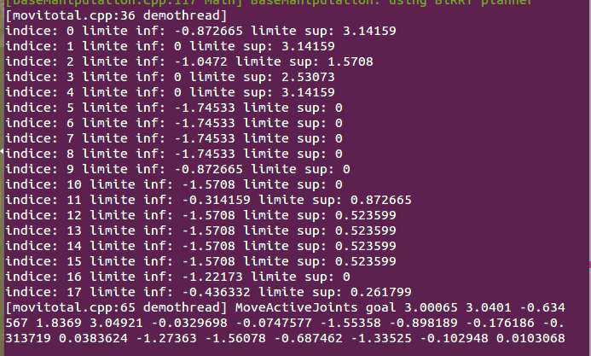

FIGURA 27-2. Ejecución del Programa “movitotal”. Todos los grados de libertas con sus respectivos índices y límites de movilidad
Fuente: Los Autores

FIGURA 28-2. Movimiento de todas las articulaciones con los valores asignados aleatoriamente a los 17 DOF.
Fuente: Los Autores

2.2.2.2. Simulación del Movimiento Aleatorio del Manipulador

Es posible planificar el movimiento solo para el manipulador, OpenRAVE tiene la función “GetActiveManipulator”:

RobotBase::ManipulatorPtr pmanip=probot->GetActiveManipulator();

“ManipulatorPtr” es un conjunto de rutinas muy útiles para la planificación. Esta instrucción permite activar solo el manipulador para utilizar únicamente sus grados de libertad sin el efector final, tener los grados de libertad del manipulador es necesario para aplicar el modulo “IKFast” y otras funciones específicas del manipulador.

IKFast resuelve analíticamente la cinemática inversa del robot generando ecuaciones, las ecuaciones de cinemática inversa colocan el efector final del robot en un sistema de coordenadas global el usuario debe definir el tipo de IK que va a aplicar sobre su robot.

Tipos IK
Para realizar la cinemática inversa se admiten los siguientes tipos:

- Transform6D – el efector se posiciona mediante una rotación de 6 GDL
- Rotation3D - el efector se posiciona mediante una rotación de 3 GDL
- Translation3D - el efector se posiciona mediante una traslación de 3 GDL
- TranslationDirection5D - el efector se posiciona mediante una traslación de 5 GDL
- TranslationXY2D – el efector final se posiciona en el plano XY, Z con la traslación de 2GDL.

En el programa luego de crear un módulo “ ikfast”, con el nombre del robot cargado y el tipo de IK en este caso “Transform6D” por tener 6 grados de libertad se extrae las soluciones con el mismo modulo “ GetIKSolver ()” estas se utilizan en el momento de ejecutar el planificador para hallar la posición aleatoria a la que se va a mover el brazo robótico.

ModuleBasePtr pikfast = RaveCreateModule(penv,"ikfast");
ssin << "LoadIKFastSolver " << probot->GetName() << " " << (int)IKP_Transform6D;

if( !pikfast->SendCommand(ssout,ssin) )
if( !pmanip->GetIkSolver()) // Obtiene las solución

Se verifica si la meta asignada es válida para el manipulador, si no es posible tomando en cuenta las soluciones obtenidas del módulo IK entonces el planificador reasigna una nueva meta.
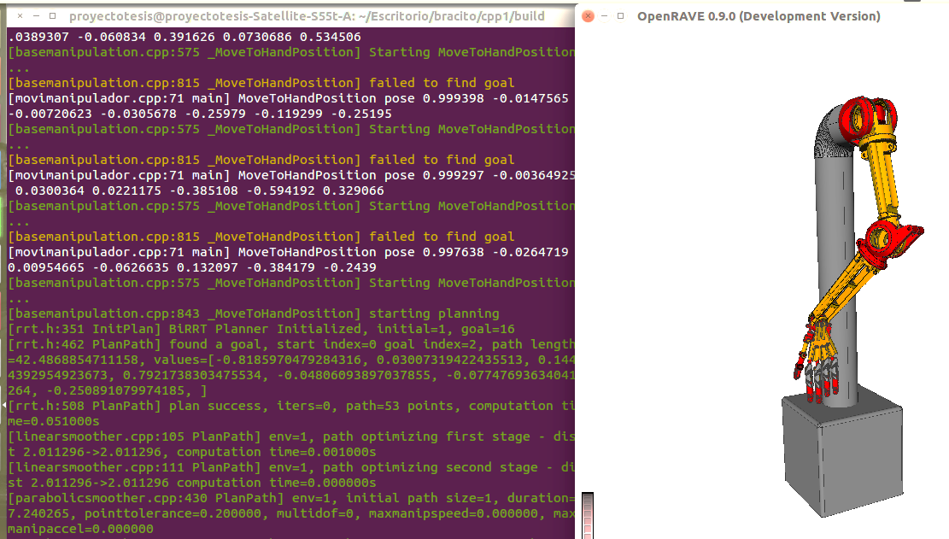

FIGURA 29-2. Comprobación de la meta asignada al Brazo robótico, si es negativa imprime el mensaje de Error.
Fuente: Los Autores.

El movimiento del manipulador también puede ser ejecutado utilizado el planificador BiRRT llamado así por ser la versión bidireccional del algoritmo Rapdly-Explorig Random Tree (RRT) un método de exploración autónomo para sistemas con restricciones cinemáticas y dinámicas, cuyo objetivo es construir un árbol de exploración que cubra uniformemente todo el espacio de configuraciones libres de colisión, utilizando los parámetros: configuración inicial, configuración final que se desea alcanzar, configuración aleatoria la que genera el algoritmo, configuración más próxima, la distancia entre las dos, nueva configuración y longitud del segmento de crecimiento. BiRRT genera simultáneamente dos árboles que crecen explorando en el espacio vacío hasta conectarse obteniendo como resultado una trayectoria.

PlannerBasePtr planner = RaveCreatePlanner(penv,"birrt");

En el siguiente ejemplo utiliza el planificador BiRRT para obtener una trayectoria aleatoria óptima dibujada en el espacio de trabajo la cual puede seguir el manipulador rotando al mismo tiempo sus articulaciones.

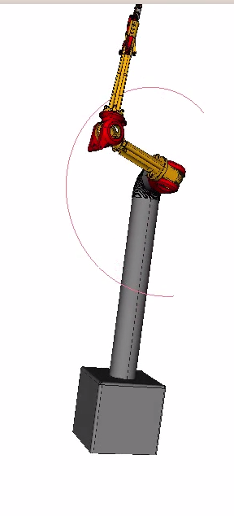
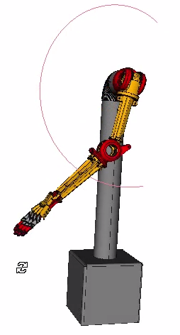

FIGURA 30-2. Manipulador del brazo siguiendo una trayectoria dibujada utilizando el planificador BiRRT.
Fuente: Los Autores.

2.2.2.3. Simulación del Movimiento Controlado del Brazo Robótico

Como la tarea principal del brazo robótico es simular los movimientos del brazo humano el programa que se muestra a continuación permitirá el movimiento individual de una articulación mediante el ingreso de dos parámetros que son: la articulación y los grados de rotación.

En la siguiente figura se puede observar el brazo en su posición anatómica y el menú con los movimientos que realiza cada articulación del brazo, al escoger un número seguidamente se debe introducir el número de grados, acto seguido procede a desplazarse para llegar a su objetivo.
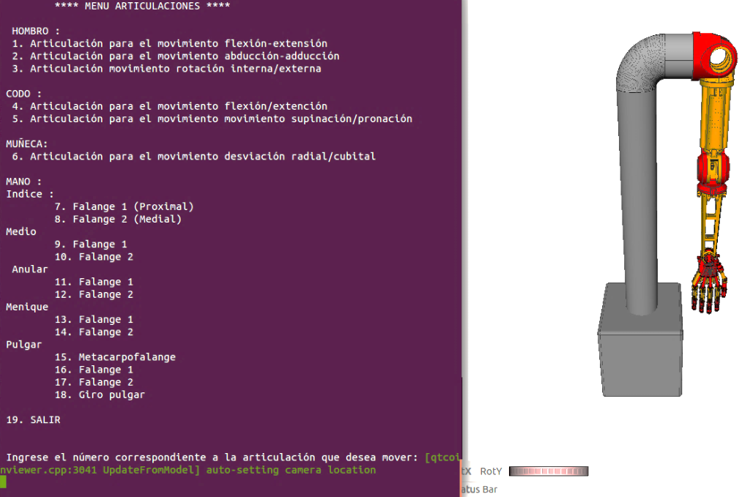

FIGURA 31-2. Programa Principal del Brazo Robótico para la Cinemática Directa.
Fuente: Los Autores
Para llegar al punto destino el brazo robótico recorre una trayectoria definida previamente “ConfigurationSpecification” define lo que se almacena en cada punto. Utilice la Trajectory.GetConfigurationSpecification () para obtener los detalles de lo que los datos están en la trayectoria y sus dimensiones en el terminal se observa la velocidad y el tiempo en cada uno de los puntos de esa trayectoria.

Una vez que llega al punto destino volverá aparecer el menú para ejecutar un nuevo movimiento.
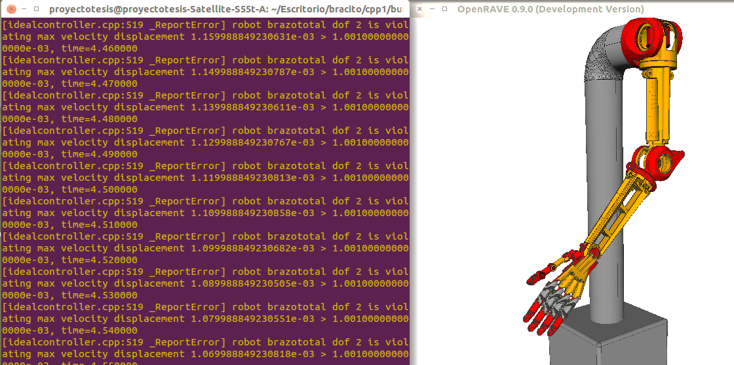

FIGURA 32-2. Brazo Robótico realizando la cinemática directa.
Fuente: Los Autores

A continuación se hace un paréntesis para demostrar brevemente la compatibilidad con otros programas como lo es Matlab.

Se ha mencionado en apartados anteriores que OpenRAVE posee características que lo destacan de otros simuladores como su soporte de scripting siendo sus principales motores Matlab y Octave.

Al abrir una instancia en Matlab se ingresa al directorio de “openrave-master/octave_matlab” a través del path, esto permite utilizar libremente sus funciones tomando en cuenta el siguiente formato.

- Las funciones OpenRAVE comienzan con o.
- Las funciones específicas KinBody comienzan con orBody.
- Las funciones específicas del robot comienzan con orRobot. Cada robot puede usar todas las funciones orBody.
- Las funciones generales de entorno comienzan con orEnv.
Entonces para cargar una simple escena se escribe en el espacio trabajo de Matlab la siguiente linea. orEnvLoadScene(‘/home/proyectotesis/Escritorio/brazototal1.robot.xml’,1)

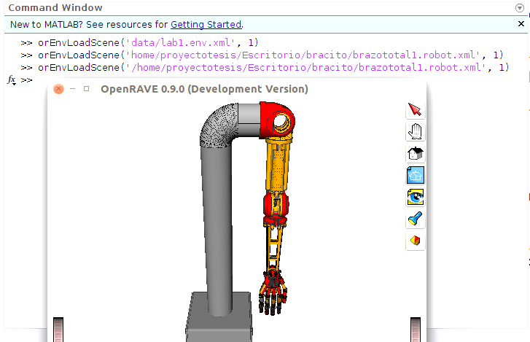
FIGURA 33-2. Cargar brazo robótico a través de Matlab.
Fuente: Los Autores.

Para la planificación de movimiento se utiliza orProblemSendComand que realiza la función de “SendComand” en C++.

FIGURA 34-2. Planificación del movimiento con funciones de Matlab.
Fuente: Los Autores.

2.3. Calculo del Modelo Cinemático del Brazo Robótico.

Con el fin de comprobar los resultados obtenidos en el simulador se desarrolla a continuación la resolución completa del problema cinemático directo del brazo robótico.
Primero se asignan los sistemas de coordenadas locales con respecto al sistema de coordenadas global de cada articulación como se ve en la figura 33-2, Posteriormente se obtienen los parámetros Denavit – Hatenberg con los que se construye la Tabla 6-2. Calculados los parámetros de cada eslabón, se calculan las matrices A.

FIGURA 35-2. Sistemas de coordenadas ubicados según el algoritmo DH.
Fuente: Los Autores.

Tabla 2-2. Parámetros DH calculados siguiendo el algoritmo de Denavit-Hatenberg.
No. articulación | $$θ_{i}$$ | $$d_{i}$$ | a_{i} | $$α_{i}$$
1 | $θ_{1}$+90 | 0 | 0 | 90
2 | $$θ_{2}$$ | $$d_{2}$$ | 0 | -90
3 | $θ_{3}$-90 | 0 | 0 | 90
4 | $θ_{4}$+90 | $$d_{4}$$ | 0 | 90
5 | $$θ_{5}$$ | 0 | 0 | -90
6 | $θ_{6}$-90 | $$d_{6}$$ | 0 | -90
Realizado por: Los Autores.

⁰A₁ = $\left[\begin{aligned}\begin{matrix}-S_{1} & 0 \\ C_{1} & 0 \end{matrix}\begin{matrix}C_{1} & 0 \\ S_{1} & 0\end{matrix} \\ \begin{matrix}0 & 1 \\ 0 & 0\end{matrix} \begin{matrix} 0 & 0 \\ 0 & 1\end{matrix}\end{aligned}\right]$ ¹A₂ = $\left[\begin{aligned} \begin{matrix}C_{2} & 0 \\ S_{2} & 0 \end{matrix} \begin{matrix}{-S}_{2} & 0 \\ C_{2} & 0\end{matrix} \\ \begin{matrix}0 & - 1 \\ 0 & 0\end{matrix} \begin{matrix} 0 & d_{2} \\ 0 & 1\end{matrix}\end{aligned}\right]$ ²A₃ = $\left[\begin{aligned}\begin{matrix}S_{3} & 0 \\ {-C}_{3} & 0 \end{matrix} \begin{matrix}{-C}_{3} & 0 \\ -S_{3} & 0\end{matrix} \\ \begin{matrix}0 & 1 \\ 0 & 0\end{matrix} \begin{matrix}0 & 0 \\ 0 & 1\end{matrix}\end{aligned}\right]$
³A₄ = $\left[\begin{aligned}\begin{matrix}-S_{4} & 0 \\ C_{4} & 0 \end{matrix}\begin{matrix}C_{4} & 0 \\ S_{4} & 0\end{matrix} \\ \begin{matrix}0 & 1 \\ 0 & 0\end{matrix} \begin{matrix} 0 & d_{4} \\ 0 & 1\end{matrix}\end{aligned}\right]$ ⁴A₅ = $\left[\begin{aligned}\begin{matrix}C_{5} & 0 \\ S_{5} & 0 \end{matrix} \begin{matrix}{-S}_{5} & 0 \\ C_{5} & 0\end{matrix} \\ \begin{matrix}0 & - 1 \\ 0 & 0\end{matrix} \begin{matrix} 0 & 0 \\ 0 & 1\end{matrix}\end{aligned}\right]$ ⁵A₆ = $\left[\begin{aligned}\begin{matrix}S_{6} & 0 \\ {-C}_{6} & 0 \end{matrix}\begin{matrix}C_{6} & 0 \\ S_{6} & 0\end{matrix} \\ \begin{matrix}0 & 1 \\ 0 & 0\end{matrix} \begin{matrix} 0 & d_{6} \\ 0 & 1\end{matrix}\end{aligned}\right]$

La matriz resultante T que indica la localización del sistema de coordenadas del extremo del robot.

⁰A₆ =T= $\left[\begin{aligned}\begin{matrix}n_{x} & o_{x} \\ n_{y} & o_{y} \end{matrix}\begin{matrix}a_{x} & P_{x} \\ a_{y} & P_{y}\end{matrix} \\ \begin{matrix}n_{z} & o_{z} \\ 0 & 0\end{matrix} \begin{matrix} a_{z} & P_{z} \\ 0 & 1\end{matrix}\end{aligned}\right]$

Desarrollando los términos de la matriz T se consigue:

$${n_{x}=S}_{6}\left\{C_{5}\left[{-S}_{4}\left({-S}_{1}C_{2}S_{3}+C_{1}C_{3}\right)+S_{1}S_{2}C_{4}\right]+S_{5}\left(S_{1}C_{2}C_{3}+C_{1}S_{3}\right)\right\}-C_{6}\left[{-C}_{4}\left({-S}_{1}C_{2}S_{3}+C_{1}C_{3}\right)-S_{1}S_{2}S_{4}\right]$$
$${n_{y}=S}_{6}\left\{C_{5}\left[{-S}_{4}\left(C_{1}C_{2}S_{3}+S_{1}C_{3}\right)-C_{1}S_{2}C_{4}\right]+S_{5}\left(-C_{1}C_{2}C_{3}+S_{1}S_{3}\right)\right\}-C_{6}\left[{-C}_{4}\left(C_{1}C_{2}S_{3}+S_{1}C_{3}\right)+C_{1}S_{2}S_{4}\right]$$
$${n_{z}=S}_{6}\left\{C_{5}\left[\left(-S_{2}S_{3}S_{4}+C_{2}C_{4}\right)-S_{2}C_{3}S_{5}\right]\right\}-C_{6}\left[{-S}_{2}S_{3}C_{4}-C_{2}S_{4}\right]$$

$${o_{x}=S}_{5}\left[{-S}_{4}\left({-S}_{1}C_{2}S_{3}+C_{1}C_{3}\right)+S_{1}S_{2}C_{4}\right]-C_{5}\left(S_{1}C_{2}C_{3}+C_{1}S_{3}\right)$$
$$o_{y}=S_{5}\left[{-S}_{4}\left(C_{1}C_{2}S_{3}+S_{1}C_{3}\right)-C_{1}S_{2}C_{4}\right]-C_{5}\left({-C}_{1}C_{2}C_{3}+S_{1}S_{3}\right)$$
$$o_{z}=S_{5}\left({-S}_{2}S_{3}S_{4}+C_{2}C_{4}\right)+S_{2}C_{3}C_{5}$$
$$a_{x}=C_{6}\left\{C_{5}\left[{-S}_{4}\left({-S}_{1}C_{2}S_{3}+C_{1}C_{3}\right)+S_{1}S_{2}C_{4}\right]+S_{5}\left(S_{1}C_{2}C_{3}+C_{1}S_{3}\right)\right\}+S_{6}\left[{-C}_{4}\left({-S}_{1}C_{2}S_{3}+C_{1}C_{3}\right)-S_{1}S_{2}S_{4}\right]$$
$${a_{y}=C}_{6}\left\{C_{5}\left[{-S}_{4}\left(C_{1}C_{2}S_{3}+S_{1}C_{3}\right)-C_{1}S_{2}C_{4}\right]+S_{5}\left(-C_{1}C_{2}C_{3}+S_{1}S_{3}\right)\right\}+S_{6}\left[{-C}_{4}\left(C_{1}C_{2}S_{3}+S_{1}C_{3}\right)+C_{1}S_{2}S_{4}\right]$$
$${a_{z}=C}_{6}\left\{C_{5}\left[\left(-S_{2}S_{3}S_{4}+C_{2}C_{4}\right)-S_{2}C_{3}S_{5}\right]\right\}+S_{6}\left[{-S}_{2}S_{3}C_{4}-C_{2}S_{4}\right]$$

Las ecuaciones que están a continuación son las que se utilizara posteriormente para hallar la posición del efector final en el espacio según el sistema de coordenadas global.

$$P_{x}=d_{6}\left\{{-S}_{5}\left[{-S}_{4}\left({-S}_{1}C_{2}S_{3}+C_{1}C_{3}\right)+S_{1}S_{2}C_{4}\right]+C_{5}\left(S_{1}C_{2}C_{3}+C_{1}S_{3}\right)\right\}+d_{4}\left(S_{1}C_{2}C_{3}+C_{1}S_{3}\right)+d_{2}C_{1}$$
$$P_{y}=d_{6}\left\{{-S}_{5}\left[{-S}_{4}\left(C_{1}C_{2}S_{3}+S_{1}C_{3}\right)-C_{1}S_{2}C_{4}\right]+C_{5}\left(-C_{1}C_{2}C_{3}+S_{1}S_{3}\right)\right\}+d_{4}\left(-C_{1}C_{2}C_{3}+S_{1}S_{3}\right)+d_{2}S_{1}$$
$$P_{z}=d_{6}\left\{{-S}_{5}\left[{-S}_{2}S_{3}S_{4}+C_{2}C_{4}\right]-{S_{2}C_{3}C}_{5}\right\}-d_{4}S_{2}C_{3}$$
Donde $d_{2}$ , $d_{4}$ , $d_{6}$ son las distancias entre los sistema de referencia local en cada articulación siendo sus valores 0.065, 0.31, 0.32 respectivamente.

CAPITULO III

ANÁLISIS DE RESULTADOS

3.1 Resultados de la Simulación del Movimiento Controlado.

En el análisis cinemático se calculan: la posición, velocidad y aceleración de cada elemento del robot. Los resultados expuestos en la terminal son extensos debido a que es un dato por cada punto en la trayectoria, para poder visualizarlos detenidamente se utiliza un programa auxiliar a donde se exportan los datos de terminal proporcionados por el propio simulador para su representación gráfica.

La herramienta Toolbox Robotics de Matlab permite graficar los datos obtenidos durante la ejecución de un movimiento fundamental del brazo robótico que se limita desde la posición inicial hasta la posición final en un intervalo de tiempo. Para el ejemplo en las posiciones inicial y final se asignan los límites inferior y superior de cada articulación y el tiempo es el vector que inicia desde cero hasta el último valor en segundos que entrega la terminal, para obtener estos datos primero se realiza la simulación del movimiento. Se obtiene tres graficas por cada movimiento del manipulador: posición angular, velocidad angular y aceleración angular.

En la primera sección de la gráfica se observa la posición angular (φ) es una magnitud angular que representa el ángulo que forma en cada momento el vector de posición de un cuerpo con respecto al tiempo. La segunda grafica representa la velocidad angular (ω) es el ángulo barrido (∆φ) en un intervalo de tiempo (∆t). Y finalmente se muestra la aceleración angular representa la variación de velocidad angular (∆ω) respecto del tiempo.

En la figura 1-3 observamos que el tiempo de ejecución del movimiento fue de 11680 milisegundos, partiendo de -0.87 a $π$ siendo los valores en radianes de -50 y 180 grados respectivamente.

FIGURA 1-3. Graficas del movimiento flexión-extensión del hombro, indicando la posición, velocidad y aceleración angular en un intervalo de tiempo.
Fuente: Los Autores.

En la figura 2-3 la trayectoria inicia en 0 hasta $π$ en un tiempo de 10220 milisegundos.

FIGURA 2-3. Graficas del movimiento Aducción-Abducción del hombro, indicando la posición, velocidad y aceleración angular en un intervalo de tiempo.
Fuente: Los Autores.

La figura 3-3muestra la trayectoria de -1.0472 a 1.5708 radianes en un tiempo de 9240 milisegundos.

FIGURA 3-3. Graficas del movimiento Rotación Interna-Externa del hombro, indicando la posición, velocidad y aceleración angular en un intervalo de tiempo.
Fuente: Los Autores.

Para la articulación del Codo como se muestra en la figura 4-3 desde 0 a 2.53 radianes el tiempo de la trayectoria es de 9070 milisegundos.

FIGURA 4-3. Graficas del movimiento Flexión-Extensión del codo, indicando la posición, velocidad y aceleración angular en un intervalo de tiempo.
Fuente: Los Autores

En esta grafica el movimiento es desde -$π$ a 0 en un tiempo de 10220 milisegundos.

FIGURA 5-3. Graficas del movimiento Supinación-Pronación del codo, indicando la posición, velocidad y aceleración angular en un intervalo de tiempo.
Fuente: Los Autores

Para el último movimiento el rango de trayectoria es de -0.436 a 0.261radianes en 4290 milisegundos.

FIGURA 6-3. Graficas del movimiento Desviación Radial-Cubital de la muñeca, indicando la posición, velocidad y aceleración angular en un intervalo de tiempo.
Fuente: Los Autores

Todas estas magnitudes angulares se las puede relacionar con sus respectivas magnitudes lineales (V), (a). Las magnitudes lineales se calculan sabiendo las angulares y multiplicándolas por el radio. Para determinar el desplazamiento en metros que realiza el efector final se aplica.

$$S=φ.R$$

Donde $φ$ es el desplazamiento angular en radianes que se obtiene de la diferencia entre la posición angular final y posición angular inicial; R es el radio de la circunferencia que será la distancia de la articulación hasta el efector final.

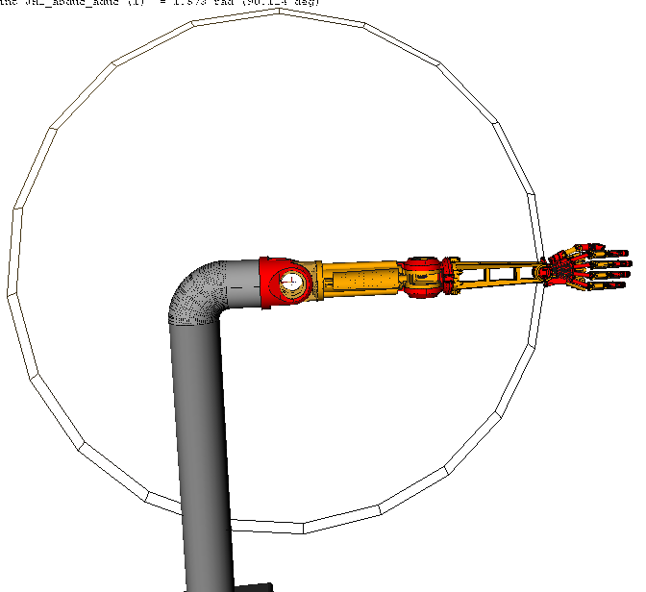
R
FIGURA 7-3. Recorrido del manipulador con respecto articulación hombro.
Fuente: Los Autores.

Así obtenemos el desplazamiento lineal (S) del movimiento de cada articulación.

Hombro.
$$S_{H1}=\left(3.1416-\left(-0.8726\right)\right)*0.64m.$$
$$S_{H1}=2.57m.$$

$$S_{H2}=\left(3.1416-0\right)*0.64m$$
$$S_{H2}=2.01m.$$

$$S_{H3}=\left(1.5708-\left(-1.0472\right)\right)*0.32m.$$
$$S_{H3}=0.84 m.$$

Las magnitudes se grafican con respecto al tiempo total que el simulador nos entrega en el terminal de la trayectoria realizada a partir de su límite inferior al superior.

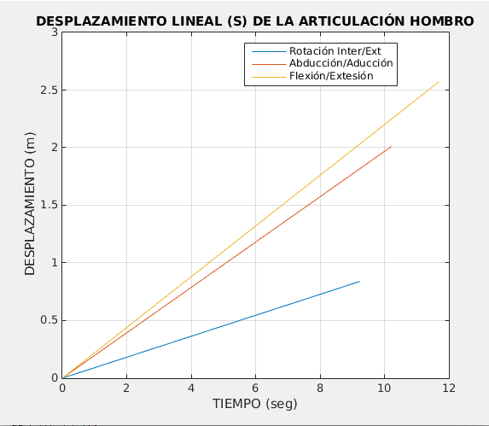

FIGURA 8-3. Desplazamiento Lineal de la articulación del hombro.
Fuente: Los Autores.

Codo.
$$S_{C1}=\left(2.5307-0\right)*0.32m.$$
$$S_{C1}=0.81m.$$

$$S_{C2}=\left(0-(-3.1416)\right)*0m.$$
$$S_{C2}=0m$$

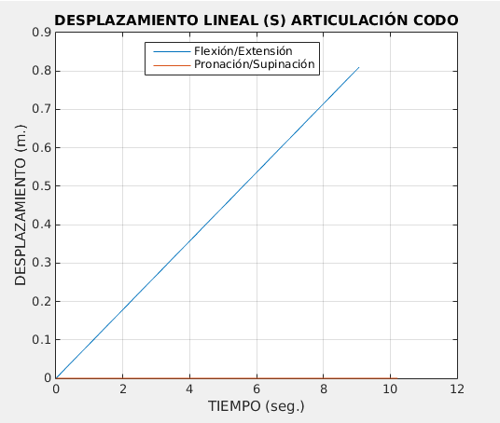

FIGURA 9-3 Desplazamiento Lineal de la articulación del Codo.
Fuente: Los Autores.

Muñeca.
$$S_{M1}=\left(0.2618-(-0.4363)\right)*0m.$$
$$S_{M1}=0m$$

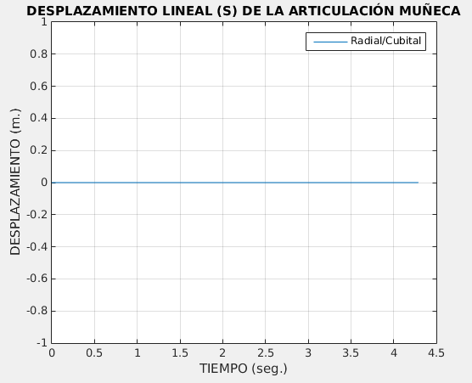

FIGURA 10-3. Desplazamiento Lineal de la articulación de la Muñeca.
Fuente: Los Autores.

3.2 Comprobación de la Cinemática Directa con Matriz T.

Para realizar una demostración visual de la cinemática directa se toma la matriz de trasformación homogénea calculada en el capítulo anterior y se reemplaza con valores de determinados ángulos y articulaciones para encontrar una posición específica, a continuación a través del programa general se introducen los mismos grados y articulaciones que se usaron en la matriz para posicionar el brazo robótico en el simulador.

Se observa que el punto donde se ubica el eje del sistema de referencia del efector final en el simulador coincide con el que se obtuvo en los cálculos manuales.
Se asigna a $θ_{1}$ =180 grados, el resto de $θ_{i}$ seran 0.

$$P_{x}=d_{6}\left\{{-S}_{5}\left[{-S}_{4}\left({-S}_{1}C_{2}S_{3}+C_{1}C_{3}\right)+S_{1}S_{2}C_{4}\right]+C_{5}\left(S_{1}C_{2}C_{3}+C_{1}S_{3}\right)\right\}+d_{4}\left(S_{1}C_{2}C_{3}+C_{1}S_{3}\right)+d_{2}C_{1}$$
$$P_{x}=d_{6}\left\{0.\left[0.\left(0.1.0+\left(-1\right).1\right)+0.0.1\right]+0.\left(0.1.1+\left(-1\right).0\right)\right\}+d_{4}\left(0.1.1+\left(-1\right).0\right)+d_{2}(1)$$
$$P_{x}=d_{2}$$
$$P_{x}=0.061$$
$$P_{y}=d_{6}\left\{{-S}_{5}\left[{-S}_{4}\left(C_{1}C_{2}S_{3}+S_{1}C_{3}\right)-C_{1}S_{2}C_{4}\right]+C_{5}\left(-C_{1}C_{2}C_{3}+S_{1}S_{3}\right)\right\}+d_{4}\left(-C_{1}C_{2}C_{3}+S_{1}S_{3}\right)+d_{2}S_{1}$$
$$P_{y}=d_{6}\left\{0.\left[0.\left(\left(-1\right).1.0+0.1\right)-\left(-1\right).0.1\right]+0.\left(1.1.1+0.0\right)\right\}+d_{4}\left(1.1.1+0.0\right)+d_{2}.0$$
$$P_{y}=d_{6}\left\{0.\left[0.\left(\left(-1\right).1.0+0.1\right)-\left(-1\right).0.1\right]+1.\left(1.1.1+0.0\right)\right\}+d_{4}\left(1.1.1+0.0\right)+d_{2}.0$$
$$P_{y}=d_{6}+d_{4}$$
$$P_{y}=0.64$$
$$P_{z}=d_{6}\left\{{-S}_{5}\left[{-S}_{2}S_{3}S_{4}+C_{2}C_{4}\right]-{S_{2}C_{3}C}_{5}\right\}-d_{4}S_{2}C_{3}$$
$$P_{z}=d_{6}\left\{0.\left[0.0.0.+1.1\right]-0.1.1\right\}-d_{4}.0.1$$
$$P_{z}=0$$

La posición final según las ecuaciones es: (0.61, 0.64, 0). La posición z tiene un margen de error ya que el cursor del simulador no se posiciona justamente en el centro del sistema de referencia si no que en punto extremo del eje z y esa es la medida que se observa en el simulador. Como se puede observar en la figura 7-3 las coordenadas coinciden.

FIGURA 11-3. Posición del Efector final con $θ_{1}$ = 180 grados.
Fuente: Los Autores.

En el siguiente ejemplo se da valores a $θ_{1}$= -50 y $θ_{4}$ = 90 el resto de $θ_{i}$ serán 0.

$$P_{x}=d_{6}\left\{{-S}_{5}\left[{-S}_{4}\left({-S}_{1}C_{2}S_{3}+C_{1}C_{3}\right)+S_{1}S_{2}C_{4}\right]+C_{5}\left(S_{1}C_{2}C_{3}+C_{1}S_{3}\right)\right\}+d_{4}\left(S_{1}C_{2}C_{3}+C_{1}S_{3}\right)+d_{2}C_{1}$$
$$P_{x}=d_{6}\left\{0.\left[-1.\left(\left(0.766\right).1.0+\left(0.643\right).1\right)+\left(0.766\right).0.0\right]+1.\left(\left(0.766\right).1.1+\left(0.643\right).0\right)\right\}+d_{4}\left(\left(0.766\right).1.1+\left(0.643\right).0\right)+d_{2}\left(0.643\right)$$
$$P_{x}=d_{6}(0.766)+d_{4}\left(0.766\right)+d_{2}\left(0.643\right)$$
$$P_{x}=d_{6}(0.766)+d_{4}\left(0.766\right)+d_{2}\left(0.643\right)$$
$$P_{x}=0.61$$

$$P_{y}=d_{6}\left\{{-S}_{5}\left[{-S}_{4}\left(C_{1}C_{2}S_{3}+S_{1}C_{3}\right)-C_{1}S_{2}C_{4}\right]+C_{5}\left(-C_{1}C_{2}C_{3}+S_{1}S_{3}\right)\right\}+d_{4}\left(-C_{1}C_{2}C_{3}+S_{1}S_{3}\right)+d_{2}S_{1}$$
$$P_{y}=d_{6}\left\{0.\left[-1.\left(\left(0.643\right).1.0+\left(-0.766\right).1\right)-\left(0.643\right).0.0\right]+1.\left(-\left(0.643\right).1.1+\left(-0.766\right).0\right)\right\}+d_{4}\left(-\left(0.643\right).1.1+\left(-0.766\right).0\right)+d_{2}.(-0.766)$$
$$P_{y}=d_{6}(-0.643)+d_{4}(-0.643)+d_{2}(-0.766)$$
$$P_{y}=-0.53$$

$$P_{z}=d_{6}\left\{{-S}_{5}\left[{-S}_{2}S_{3}S_{4}+C_{2}C_{4}\right]-{S_{2}C_{3}C}_{5}\right\}-d_{4}S_{2}C_{3}$$
$$P_{z}=d_{6}\left\{0.\left[0.0.1+1.0\right]-0.1.1\right\}-d_{4}1.1$$
$$P_{z}=-0.31$$
La posición del efector final será (0.61, -0.53, -0.31) coincidiendo con el punto que se ve en la figura 8-3.

FIGURA 12-3. Posición del Efector final con $θ_{1}$= -50, $θ_{4}$= 90.
Fuente: Los Autores

3.3 Trabajos Futuros

Como es un prototipo engendrado en la corriente OpenSource sin ningún tipo de prohibiciones respecto a la modificación del código está disponible en la red para que otros usuarios lo utilicen según sus necesidades con versiones en diferentes lenguajes de programación debido a que es compatible con Python y Octave/Matlab, de la misma forma es permitido incorporar a la simulación otras funciones de las muchas que nos ofrece OpenRAVE.

Realizar una planificación de agarre para la mano robótica utilizando la simulación del brazo robótico con OpenGRASP que es conjunto de herramientas dedicadas específicamente para el agarre de objetos.

La interfaz OpenRAVE Physics Engine permite que el simulador utilice diferentes motores y detectores de colisión en su funcionamiento.

OpenRAVE ofrece la ODE (Open Dinámica Motor) para realizar una simulación realista, las propiedades de Ode se definen en el xml de robot se puede especificar fricción, detector de colisiones, gravedad, inercia, etc.

La construcción del brazo para comprobar los resultados obtenidos en la simulación y la integración de sensores, actuadores, controladores que pueden comunicarse con la simulación a través de la utilización del software ROS (Robot Operating System).

CONCLUSIONES

- Utilizar OpenSource genera ventajas como: los instaladores, la documentación necesaria y varios ejemplos se pueden encontrar fácilmente sin ningún costo en línea a través de sus páginas oficiales OpenRAVE y FreeCAD ; la instalación es sencilla si se tiene una conexión a internet fiable para evitar que se den interrupciones que provoquen una pérdida de tiempo al ocasionar la suspensión del proceso; actualmente existen opciones de software libre que compiten a la par con el software privativo Virtual Box, LibreOffice, Firefox entre otros, por lo que el gobierno ecuatoriano apoya proyectos dedicados a la implementación de este tipo de software en las instituciones públicas.

- El software de modelado paramétrico FreeCAD es la opción que a pesar de las deficiencias en ensamblado de piezas y animación 3D presenta las características necesarias para la realización del proyecto, en total se diseñaron 23 piezas parecidas a su homónima en el brazo humano gracias a un estudio estructural y ergonómico del tipo de movimiento que van a realizar, el diseño es versátil por lo que un cambio en el tamaño o el material sobre el cual se construyan las piezas no afectaran su funcionalidad.

- Se puede crear un modelo 3D, de una estructura tan compleja como la extremidad superior humana, simularla como un robot con los mismos atributos y características y lograr mediante la aplicación del algoritmo de planificación “BiRRT”, uno de los planificadores que ofrece OpenRAVE para obtener un camino libre de colisiones a una meta, realizar movimientos fundamentales de un brazo humano para visualizar el comportamiento del robot durante la ejecución de una trayectoria.

- Las etiquetas XML que utiliza OpenRAVE permiten agregar varios tipos de cualidades al robot, características de sensores controladores y detección de colisiones y también otras de uso general como <ambientColor>, <iksolver>, <diffusecolor> si estas no se encuentran programadas como activas no afecta el rendimiento de las demás etiquetas ni la utilización del modelo en el simulador.

- El modelo diseñado está estructurado para que pueda ser adaptado a los lenguajes de programación usados para controlar el entorno de simulación OpenRAVE C++, Octave/Matlab y Python; Octave/Matlab no tiene la variedad de funciones como los otros pero todos son igual de potentes y fáciles de utilizar porque la sintaxis de las funciones es parecida.

RECOMENDACIONES

- Realizar actualizaciones periódicas de ciertas librerías como Lapack librería matemática usada por OpenRAVE que pueden generar errores si esta caducada y revisar la documentación actual de OpenRAVE para conocer de cambios en la estructura de las funciones como es el caso “SetDOFValues”.

- Instalar previamente boost python, python numpy, y python sympy, aunque no se utilice Python están librerías son necesarias para trabajar con matrices en el cálculo de la cinemática en cualquier lenguaje de programación y son necesarias para utilizar el módulo IKfast de OpenRAVE.

- El sistema de referencia local de cada articulación mientras se construye el archivo XML debe tener una configuración igual a la usada para desarrollar el algoritmo DH, manipular la etiqueta <Rotation> para que el eje Z coincida con el eje de rotación de la articulación sin afectar la dirección de la pieza.

- Utilizar números decimales cortos al momento de definir el sistema de referencia en el XML con la etiqueta <Traslation>, usar cantidades con más de 10 decimales proporciona fracciones extensas y al momento de realizar la cinemática inversa el tiempo de respuesta puede ser mayor del esperado.

- Al tener el brazo robótico construido y listo para ponerlo en marcha se sugiere utilizar los actuadores descritos en la tabla del capítulo 2.1 por ser los que cumplen con los requerimientos del modelo y generan un movimiento antropomórfico del brazo , pero también es posible reemplazarlos por otros que permitan un mejor funcionamiento.

- Para dotar al robot de propiedades físicas como peso, fricción, etc., además de poner varios elementos complementarios al entorno de simulación como mesas, sillas, puertas ,objetos para agarrar y otros es mejor crear un archivo XML con la etiqueta <Enviroment> y dentro ubicar todo lo necesario incluyendo al robot.

- Es necesario desarrollar dentro de la escuela de Electrónica en Control y Redes Industriales un “Laboratorio Virtual de Robótica” donde se pueda probar robots manipuladores industriales con manos mecánicas, robots humanoides y sistemas multi-robots con utilización de software robótico que facilitan la simulación aportando herramientas útiles como la detección de colisiones con el entorno y con otros robots que brinda OpenRAVE, este tipo de proyectos son un refuerzo para el aprendizaje pero también para generar avances en la robótica.

- Para compartir el modelo diseñado con otros programas robótico se debe generar archivos “.dae” o “.zae” a partir del archivo “.xml “existente, resulta mejor realizar esta transformación con el siguiente comando: openrave -save myrobot.zae myrobot.xml; debido a que COLLADA puede ser difícil de programar.

- Estimular proyectos que se orienten al campo de la Robótica Asistencial apenas explorado y muy amplio, este tipo de trabajos son algo innovador e importante desde el punto de vista tecnológico, económico y hasta humano existen pocas bases y trabajos sobre este tema pero son definiciones suficientes para que los nuevos investigadores empiecen a cambiar la forma de ver a la Robótica.

GLOSARIO

Abducción /aducción: | Abducción, separación de una extremidad de la línea central del troco; Aducción, aproximación de la extremidad a línea central del tronco.
Antropometría: | Estudio de las medidas y dimensiones humanas con el propósito de evaluar cambios físicos del hombre, cumple una función importante en el diseño industrial y su indumentaria, la biomecánica y en la arquitectura, donde emplean datos estadísticos sobre la distribución de medidas corporales de la población para optimizar los productos.
Antropomórfico: | Atribución de características y cualidades humanas a los animales de otras especies, a objetos o a fenómenos naturales.
Articulación Interfalángica: | Articulaciones que unen las falanges entre sí, constituyendo los dedos. Existen dos en cada dedo proximal y distal.
Articulación Metacarpofalángica: | Articulaciones que se crean entre las cabezas convexas de los metacarpianos y las fosillas articulares de las bases de las falanges proximales.
Desviación Radial/Cubital: | La desviación cubital inclina la muñeca hacia el lado del dedo meñique de la mano, la desviación radial inclina la muñeca hacia el lado del pulgar de la mano.
Ergonomía: | Disciplina encargada del diseño de lugares de trabajo, herramientas y tareas, de modo que coincidan con las características fisiológicas, anatómicas, psicológicas y las capacidades del trabajador, busca la optimización de los tres elementos del sistema humano-máquina-ambiente.
Flexión / Extensión: | Flexión (adelante) y Extensión (atrás), movimiento en el plano sagital en un eje trasverso, indica aumento o disminución del ángulo entre los huesos o partes del cuerpo.
Rotación Interna/Externa: | Interna cuando la superficie anterior de la extremidad se acerca a la línea media del cuerpo o rota medialmente. Externa cuando la superficie anterior de la extremidad se aleja de línea media del cuerpo o rota lateralmente,
Trayectoria: | Recorrido que describe un robot al desplazarse por el espacio. Equivale a los sucesivos lugares geométricos que un cuerpo ocupa mientras se mueve, su determinación depende del sistema de referencia global.

BIBLIOGRAFÍA

- ASIMOV, I. I, robot [en línea]. Barcelona-España: Romany /Valls, 1984. [Consulta: 1 Diciembre 2014]. Disponible en:
http://ir.nmu.org.ua/bitstream/handle/123456789/135397/a848a971f45d5435b3cb83eabc08a890.pdf?sequence=1

- AVILA, A.; et al. Biomecánica Del Miembro Superior. [en línea]. Chile, 2014. [Consulta: 20 Febrero 2015]. Disponible en:
http://upperlimbbiomechanics.blogspot.com/2011/06/planos-y-ejes-de-movimiento.html

- BARRIENTOS, A.; et al. Fundamentos de Robótica. 2ª. ed., Madrid- España. McGraw-Hill/Interamericana de España. 2007, pp. 7-98.

- DIANKOV, R. Automated Construction of Robotic Manipulation Programs. [en linea]. Pittsburgh-USA, 2010. [Consulta: 20 Enero 2015]. Disponible en:
http://www.programmingvision.com/rosen_diankov_thesis.pdf

- GARDNER GRERY, O’rahilly. Anatomía De Gardner. 5ª. ed., México-México: McGraw-Hill, 1980, pp. 4-138.

- MARTÍNEZ DE PINILLOS, M. Técnicas forenses aplicadas al estudio de los restos biológicos exhumados de la fosa común del monte Costajàn (Aranda del Duero, Burgos).Acercamiento a un intento de identificación. [en linea].Burgos-España, 2011. [Consulta: 20 Enero 2015]. Disponible en:
http://www.researchgate.net/publication/260173459_Tcnicas_forenses_aplicadas_al_estudio_de_los_restos_biolgicos_exhumados_de_la_fosa_comn_del_monte_Costajn_%28Aranda_de_Duero_Burgos%29._Acercamiento_a_un_intento_de_identificacin

- MODELADO. FreeCAD.[en línea].Actualizada: 6 Abril 2015. [Consulta: 25 Enero del 2015]. Disponible en: http://www.freecadweb.org/

- MOORE, K.; et al. Anatomía con Orientación Clínica. 6ª. ed., México-México: Wolters Kluwer Health España S.A, 2010, pp. 11-806.

- OPENSOURCE. OpenSource Initiative. [en línea].California 2015. [Consulta: 20 Noviembre 2014]. Disponible en: http://opensource.org/

- OPENSOURCE. GNU Operating System. [en línea]. Free Software Foundation, Inc., 2015 [Consulta: 10 Diciembre 2014]. Disponible en: https://www.gnu.org/home.en.html

- RUIZ DE GARIBAY PASCUAL, J. Robótica: Estado del arte. [en línea].s.f. [Consulta: 28 Diciembre 2014]. Disponible en:
http://www.academia.edu/913608/Rob%C3%B3tica_Estado_del_arte

- SIMULACIÓN. OpenRAVE [en línea]. Actualizada: 18 Octubre 2012. [Consulta: 1 Noviembre 2014]. Disponible en: http://openrave.org/

ANEXOS

Anexo A: Principales medidas de la mano (Según Norma DIN 33.402 segunda parte).

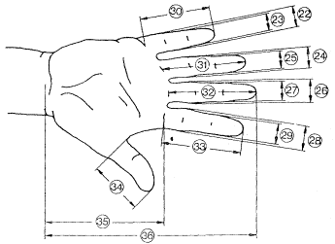

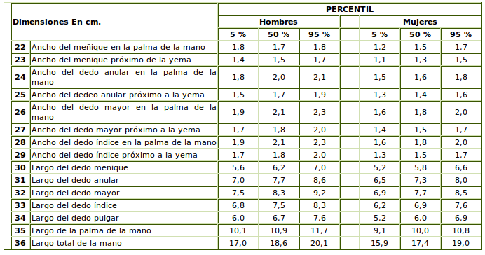

Anexo B: Medidas del perfil de la mano (Según Norma DIN 33.402 segunda parte).

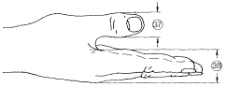

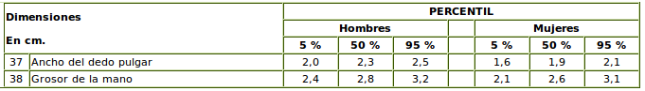

Anexo C: Medidas de la mano (Según Norma DIN 33 402. 2° parte)

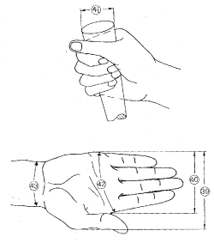

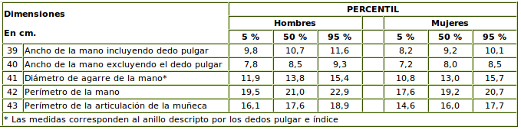

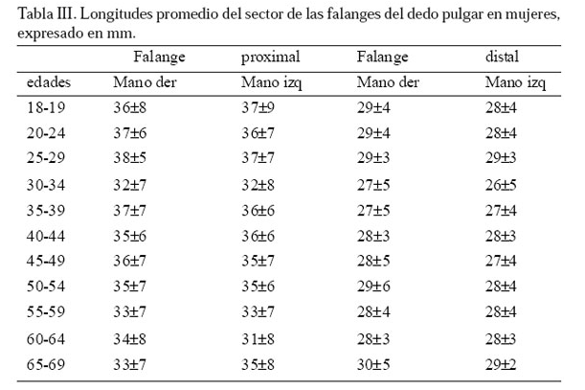
Anexo D: TABLAS III, V, VII, IX, XI Extraídas del artículo “Aspectos Biométricos de la Mano de Individuos Chilenos”, Prof. Dr. Octavio Binvignat Gutiérrez. Universidad Autónoma de Chile. Talca-Chile.

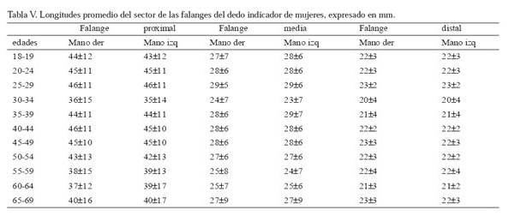

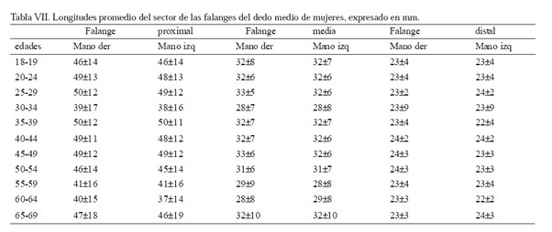
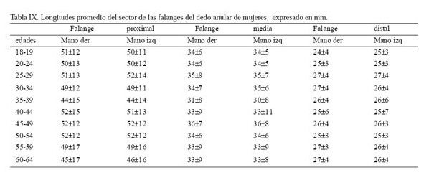

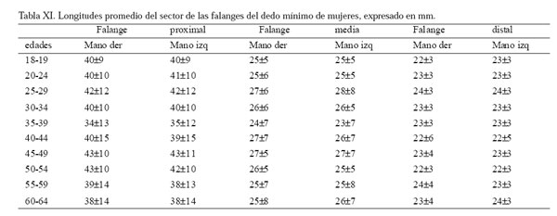

Anexo E: Instrucciones para la correcta instalación del Software de Modelado FreeCAD.

1. sudo apt-get install freecad
Para tener privilegios temporales de superusuario se utiliza el comando “sudo”, lo que se escribe a continuación verifica si FreeCAD se encuentra en los repositorios de Ubuntu, inmediatamente detecta las librerías que necesita y que ya se encuentran instaladas o a su vez las que faltan por instalar. Para comenzar la instalación se digita “s”.

2. sudo add-apt-repository ppa: freecad-maintaneirs/freecad-stable
Al finalizar la primera instrucción se tendrá instalado el programa pero des-actualizado por lo que se debe agregar un repositorio ''ppa'' proporcionado por la comunidad Freecad a las fuentes de software de nuestro sistema, y obtener la versión estable (stable) más reciente de este software. Luego se puede digitar: sudo add-apt-repository ppa: freecad-maintaneirs/freecad-daily

3. sudo apt-get update
Con esta orden actualizamos los repositorios, con todos sus paquetes incluidos sus direcciones.

4. sudo apt-get upgrade
Se instala las actualizaciones de las aplicaciones contenidas en los repositorios incluyendo actualizaciones de todo el sistema, esta instrucción tardara algunos minutos en terminar.

5. sudo apt-get install freecad freecad-doc
Para finalizar se instala FreeCAD junto con su documentación.

6. Se comprueba que esté instalado correctamente, para esto se ingresa en el terminal “freecad”.

7. Se observa que en el espacio de trabajo se encuentren todas las herramientas que se van a utilizar.

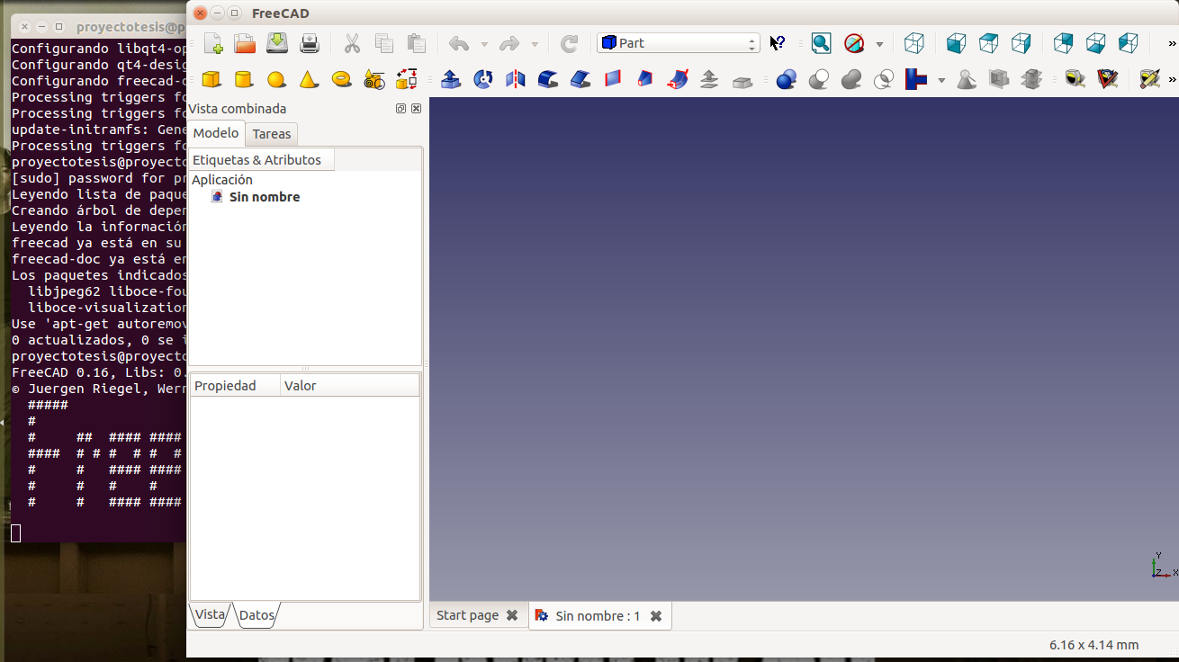

Anexo F: Instrucciones para la correcta instalación del Simulador OpenRAVE.

1. Descargar el instalador del siguiente enlace.

https://github.com/rdiankov/openrave

2. Copiar el archivo descargado .zip a la carpeta personal.
3. Al Descomprimir se obtendrá una carpeta con el nombre “openrave-master”.
4. Ingresar los siguientes códigos en el terminal.

sudo apt-get install build-essential
Instala los paquetes esenciales, necesarios para poder instalar otros módulos y drivers.

sudo apt-get install libgtk2.0-dev
Instala la librería de interfaz gráfica para el usuario.

sudo apt-get install libavcodec-dev
Instala la biblioteca “codec ” de Libav para la codificacion de audio y vídeo. Es compatible con la mayoría de formatos (MPEG, DivX, MPEG4, AC3, DV ...).

sudo apt-get install libavformat-dev
Instala la biblioteca “demuxer ” de Libav para audio y vídeo. Es compatible con la mayoría de formatos (AVI, MPEG, OGG, Matroska, ASF...).

sudo apt-get install libjpeg62-dev
Instala la biblioteca JPEG del Independent JPEG Group es una biblioteca para la manipulación archivos JPEG.

sudo apt-get install libtiff4-dev
Instala la biblioteca TIFF, que proporciona apoyo para el Tag Image File Format (TIFF), un formato ampliamente utilizado para el almacenamiento de datos de imagen.

sudo apt-get install cmake
CMake compila código fuente, crea librerías, genera wrappers y construye ejecutables de manera independiente, utiliza ficheros simples de configuración (CmakeLists.txt) en cada directorio fuente para generar archivos de construcción estándar (Makefiles), además que genera un fichero cache diseñado para ser usado con un editor gráfico.

sudo apt-get install libswscale-dev
Esta biblioteca permite realizar un óptimo escalado de imagen además de las operaciones del espacio de color y la conversión de formato Pixel.
sudo apt-get install libjasper-dev
Jasper es una biblioteca para la codificación y manipulación de imágenes en una variedad de formatos como el Formato JPEG-2000.
sudo apt-get install libtbb2
sudo apt-get install libtbb-dev
TBB es un biblioteca de paralelismo para C++, permite la ejecución simultánea de una o varias tareas independientes.

5. Modificar el archivo "sources.list" escribiendo en el terminal :

sudo gedit /etc/apt/sources.list
Al abrirse el archivo escribir al final las siguientes 2 lineas :

deb http://ppa.launchpad.net/openrave/testing/ubuntu trusty main
deb-src http://ppa.launchpad.net/openrave/testing/ubuntu trusty main

6. Ingresar los siguientes comandos en el terminal

sudo apt-get update // actualiza

sudo apt-get install collada-dom2.4-dp* // instala COLLADA DOM una API que proporciona la representación en C++ de un objeto documentado en Collada XML

sudo apt-get install libsoqt4-dev // instala el paquete de herramientas de Qt4 GUI para un desarrollo rápido de aplicaciones

sudo apt-get install cmake-curses-gui // Este paquete proporciona la interfaz gráfica de usuario para la configuración y ajustes del proyecto, el principal archivo ejecutable para esta interfaz es "ccmake".

sudo apt-get install libboost-all-dev // Este paquete proporciona el entorno completo de desarrollo Boost, incluyendo todas las bibliotecas que trabajan bien con las bibliotecas estándar de C++

7. Desde el terminal ingresar a la carpeta descomprimida haciendo

cd openrave-master
mkdir build
cd build
cmake ..
make
sudo make install

7. Comprobar funcionamiento el simulador ejecutar en el terminal la orden

openrave

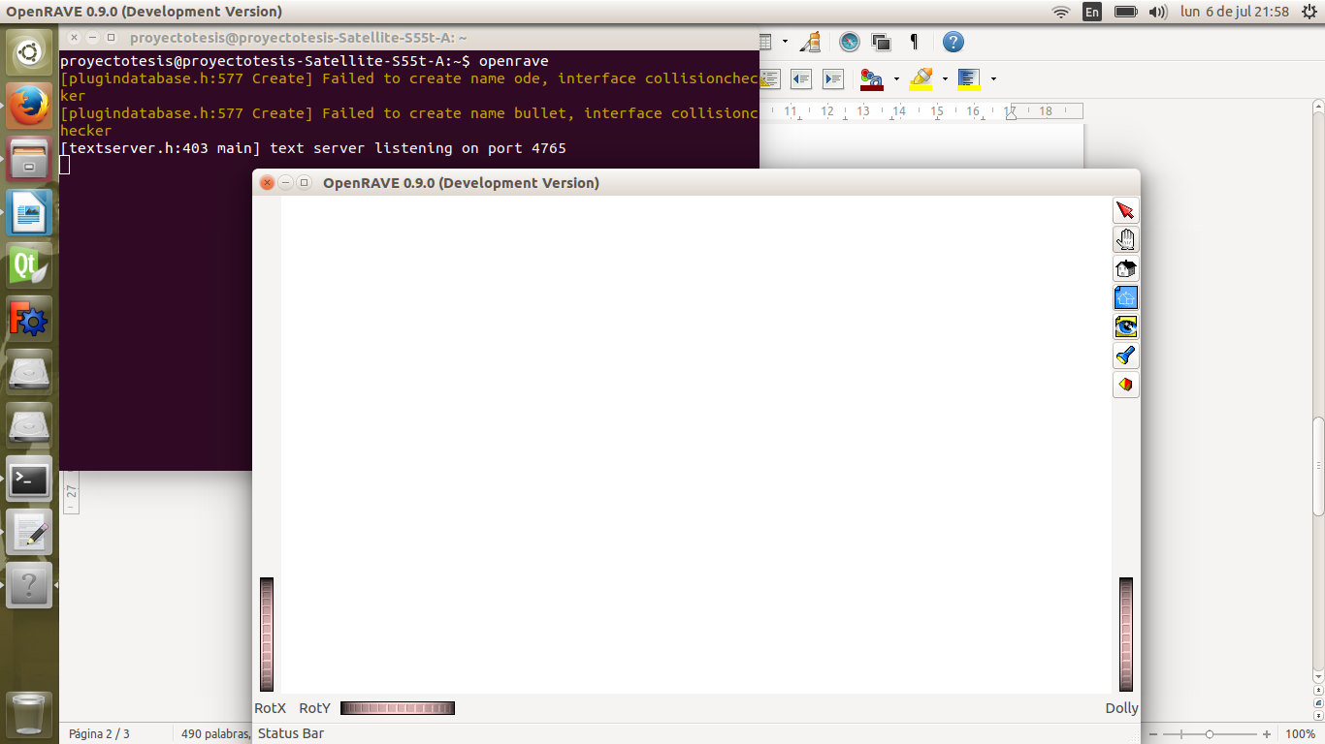

Anexo G: Planos de la piezas del brazo robótico.

